T.C.
ATATÜRK ÜNİVERSİTESİ
TOPLUMSAL DUYARLILIK PROJELERİ UYGULAMA VE ARAŞTIRMA MERKEZİ

“Yaramaz Notalar Hastanede”
Proje Kodu: 60ACFB3B1958B
SONUÇ RAPORU

Proje Yürütücüsü:
Dr. Öğr. Üyesi İbrahim Özlü

Araştırmacılar:
Gülistan Uymaz Aras
Doç. Dr. Zeynep Karaman Özlü
Tülay Kılınç
Merve Kaya
Temmuz, 2021
ERZURUM

İÇİNDEKİLER
Önsöz 3
Özet 4
Materyal ve Yöntem 5
Proje Uygulamasına Ait Görseller 6
Sonuçlar 22

ÖNSÖZ
Günümüzde çocuk hastalıklarının değerlendirilmesinde, sadece fizyolojik boyut değil psikolojik ve sosyal boyutlar da ele alınmaktadır. Hastanede yatmakta olan çocuklarda öncelik, fizyolojik boyuta verilmekte olup çocukların psikolojik ve sosyal gelişimleri hastalık dolayısıyla göz ardı edilebilmektedir. Hastanede yatan çocukta psikolojik ve sosyal boyutlar göz ardı edildiğinde çocukta korku, kaygı, yalnızlık ve yeme problemleri gibi davranışlar ortaya çıkabilmektedir. Çocuk için hastanede yatmak kötü bir deneyim olmakla birlikte oyun gibi aktivitelerin olmayışı da çocukları kötü etkileyebilmekte hatta çocukta stres oluşumuna neden olabilmektedir. Bu nedenle projemizin çocukların psikolojik ve sosyal gelişimlerini destekleyeceği, çocuğun bilişsel ve motor gelişimlerini artırmaya olanak sağlayacağı, ritim duygularını geliştireceği, motivasyonlarını artıracağı ve iyileşme süreçlerine olumlu katkı sağlayacağı düşünülmektedir.

ÖZET
"Yaramaz Notalar Hastanede" projesi ile Atatürk Üniversitesi Araştırma ve Uygılama Hastanesi içerisinde yatmakta olan tüm 1-6 yaş arası çocuklarda motor gelişimlerini desteklemek, çocuklara sosyal beceri kazandırmak ve çocukların motivasyonunu artırarak iyileşme süreçlerinin hızlanması amaçlanmıştır. Hastanede yatmakta olan çocuklarda daha çok hastalık halinin sonlandırılmasına öncelik verilirken çocukluk çağının gerektirdiği diğer ihtiyaçlar göz ardı edilebilmektedir. Özellikle hastanede yatan çocukların akranlarından uzakta olması ve oyun çağının getirdiği hareketlilik ve merak duygusunun bastırılması çocuklarda psikolojik sorunlarında oluşmasına neden olabilmektedir. Çocuklarda müzik aletlerinin kullanımı hem sosyal becerilerini artırmakta hem de motor gelişimlerini desteklemektedir. Bu bağlamda projemiz kapsamında çocuklara renkli tahta ksilofonlar alınmış ve hastanede yatan 1-6 yaş arası çocuklara dağıtılmıştır. Ailelerin hastane de sadece çocuğun fiziksel gelişimi ve hastalık hali ile değil, sosyal beceri ve ruhsal iyilik yönünden de desteklenmesi gerektiği belirtilmiştir.
Bu proje Atatürk Üniversitesi Toplumsal Duyarlılık Projeleri tarafından desteklenmiştir.

Anahtar Kelimeler: Ksilifon, Müzik, Motor Gelişim

MATERYAL VE YÖNTEM

Araştırmanın Türü
Bu çalışma bir Toplumsal Duyarlılık Projesi’dir.

Araştırmanın Yapıldığı Yer ve Zaman
Proje ekibi tarafından 10.07.2021-15.07.2021 tarihleri arasında Atatürk Üniversitesi Araştırma ve Uygulama Hastanesinde gerçekleştirilmiştir.

Projenin Uygulanışı
Projenin uygulanması için gerekli materyaller, proje başvuru sürecinde belirlendiği gibi Erzurum Kültür Eğitim Kırtasiye’den 80 adet ksilifon alınmış ve Atatürk Üniversitesi Araştırma ve Uygulama Hastanesi çocuk kliniğinde yatmakta olan 1-6 yaş arası çocuklara proje araştırmacıları dağıtmıştır. Bu süreçte çocukların zihinsel ve motor gelişimleri için bu tür etkinliklerin önemi ailelere anlatılmıştır.

PROJE UYGULAMASINA AİT GÖRSELLER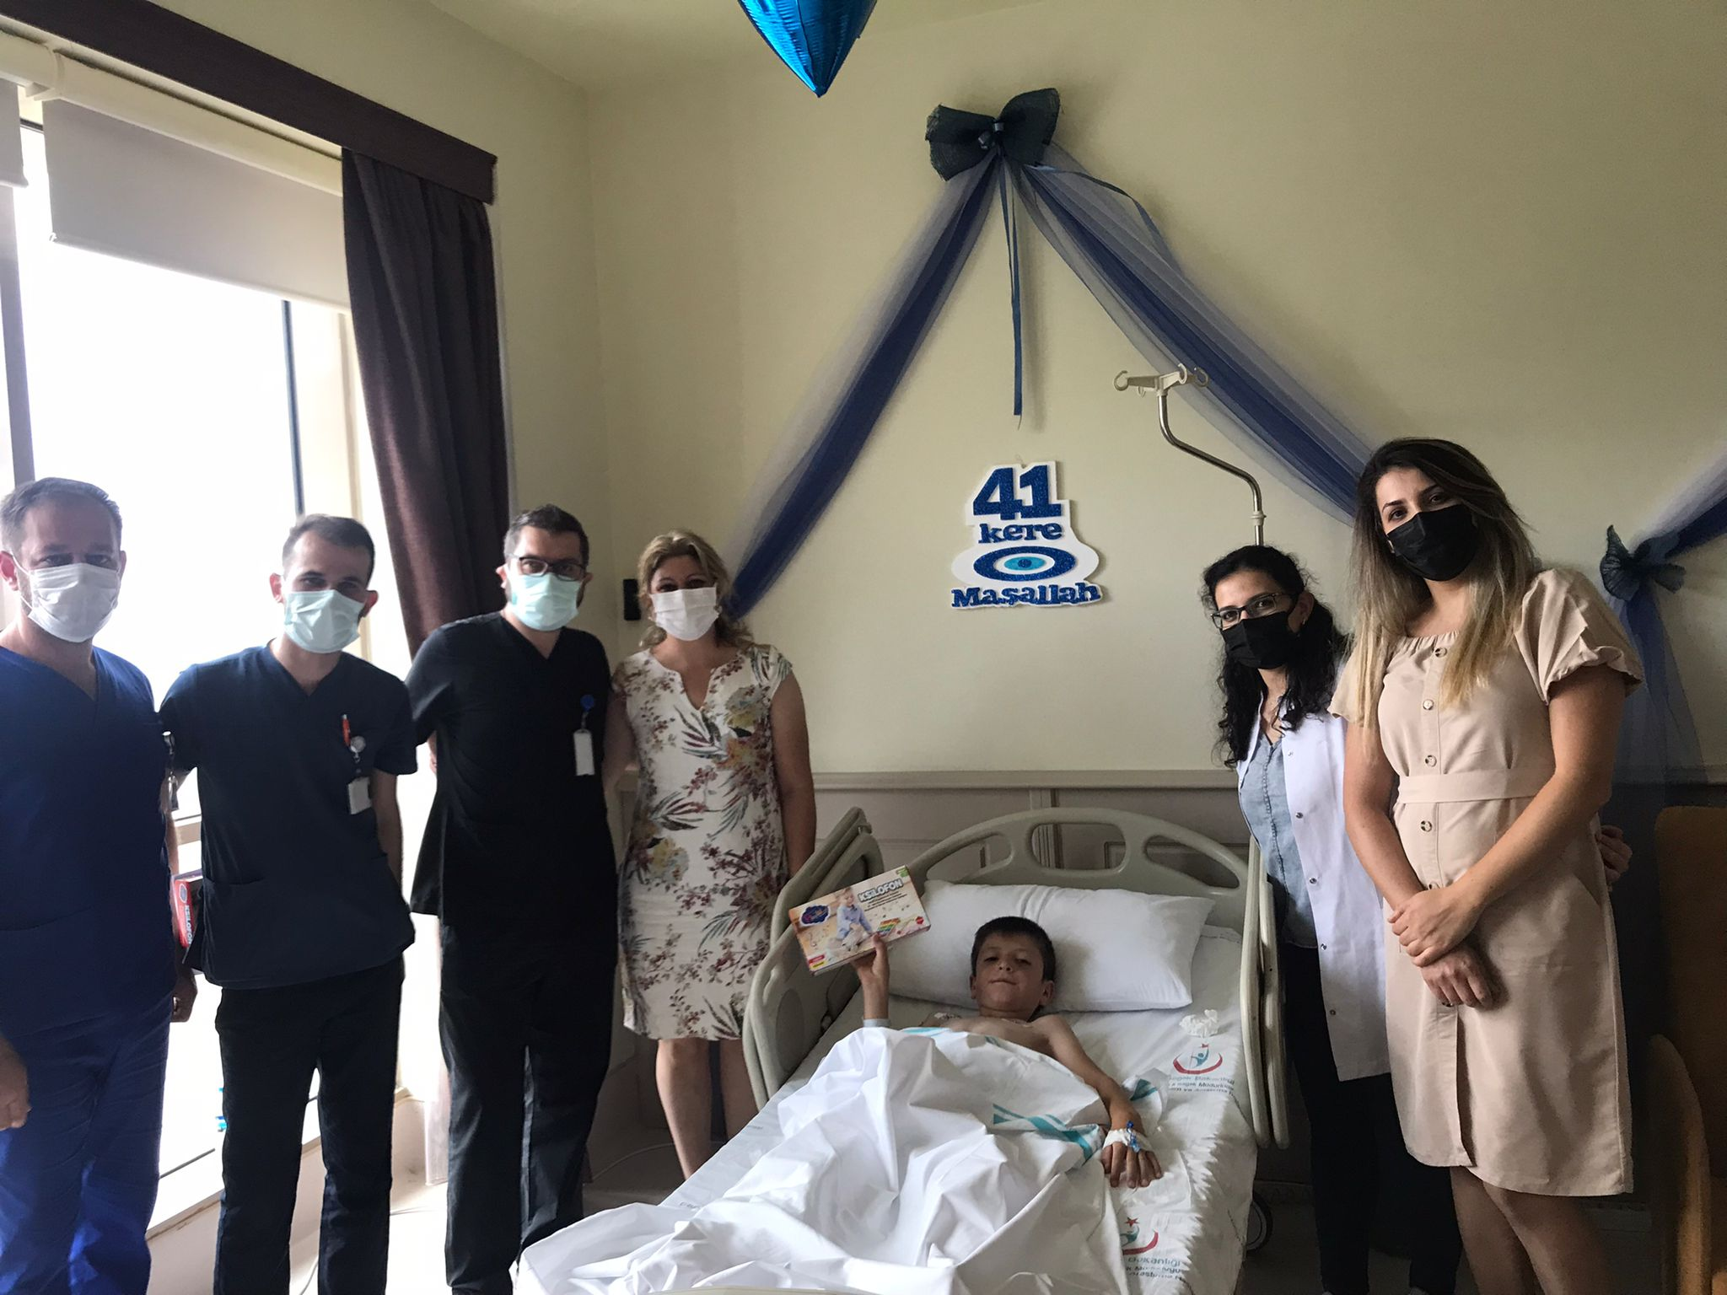
Atatürk Üniversitesi Araştırma ve Uygulama Hastanesi Çocuk Kliniğinde Yatmakta olan çocuğa tahta ksilifonların verilişi

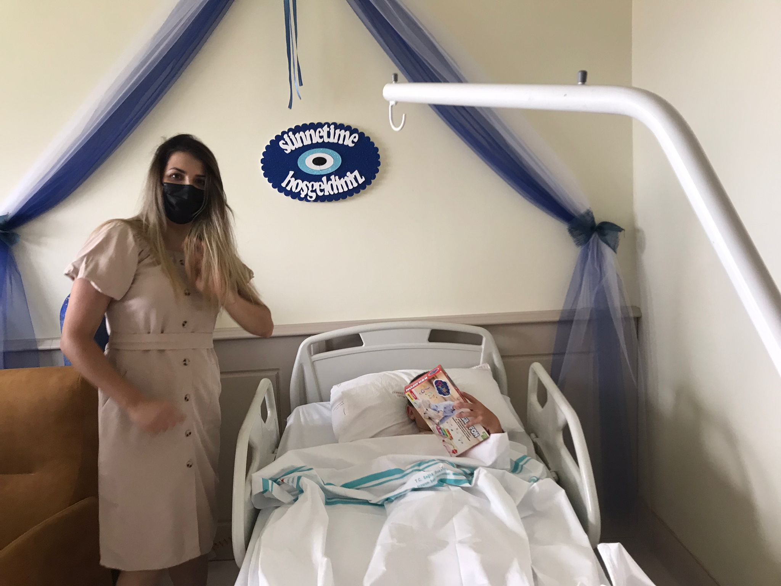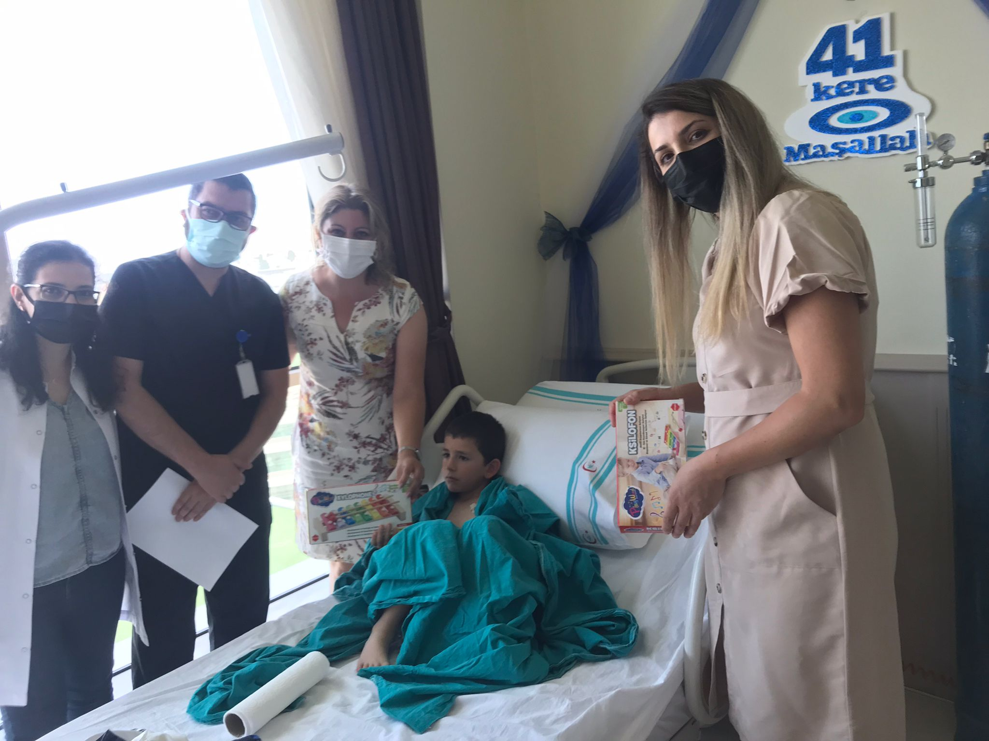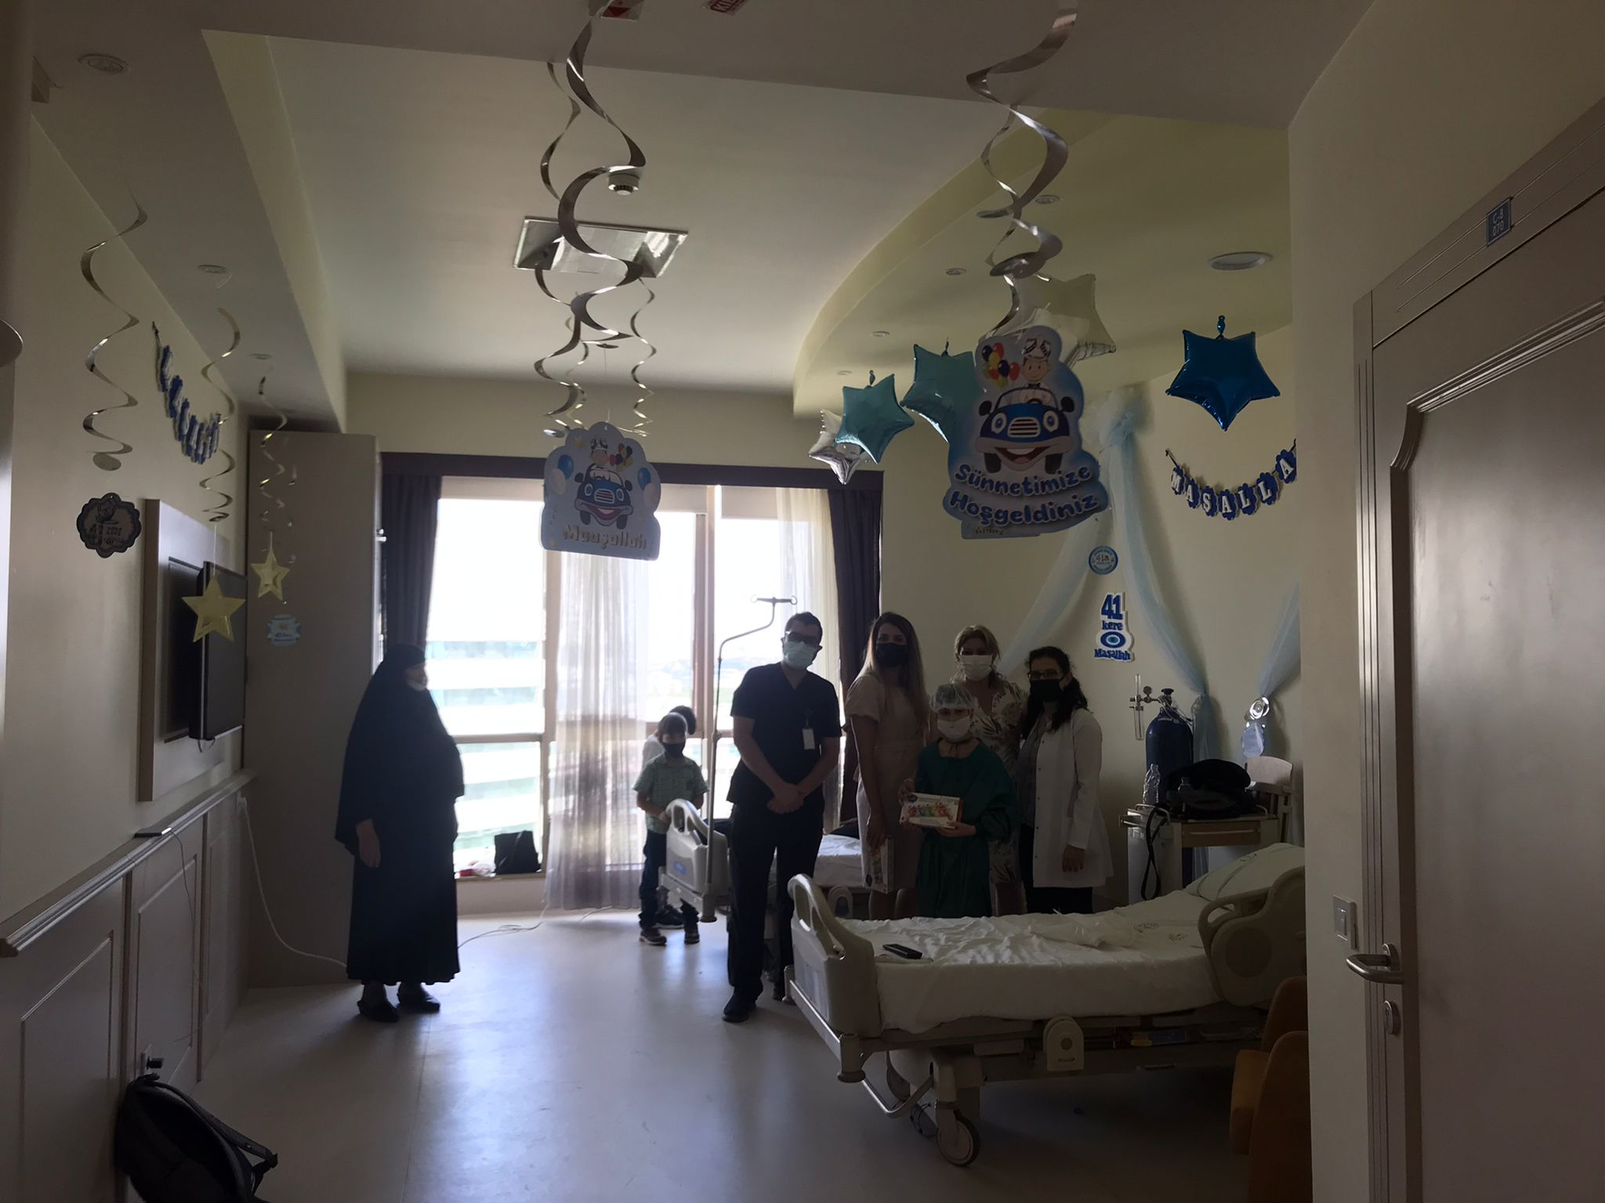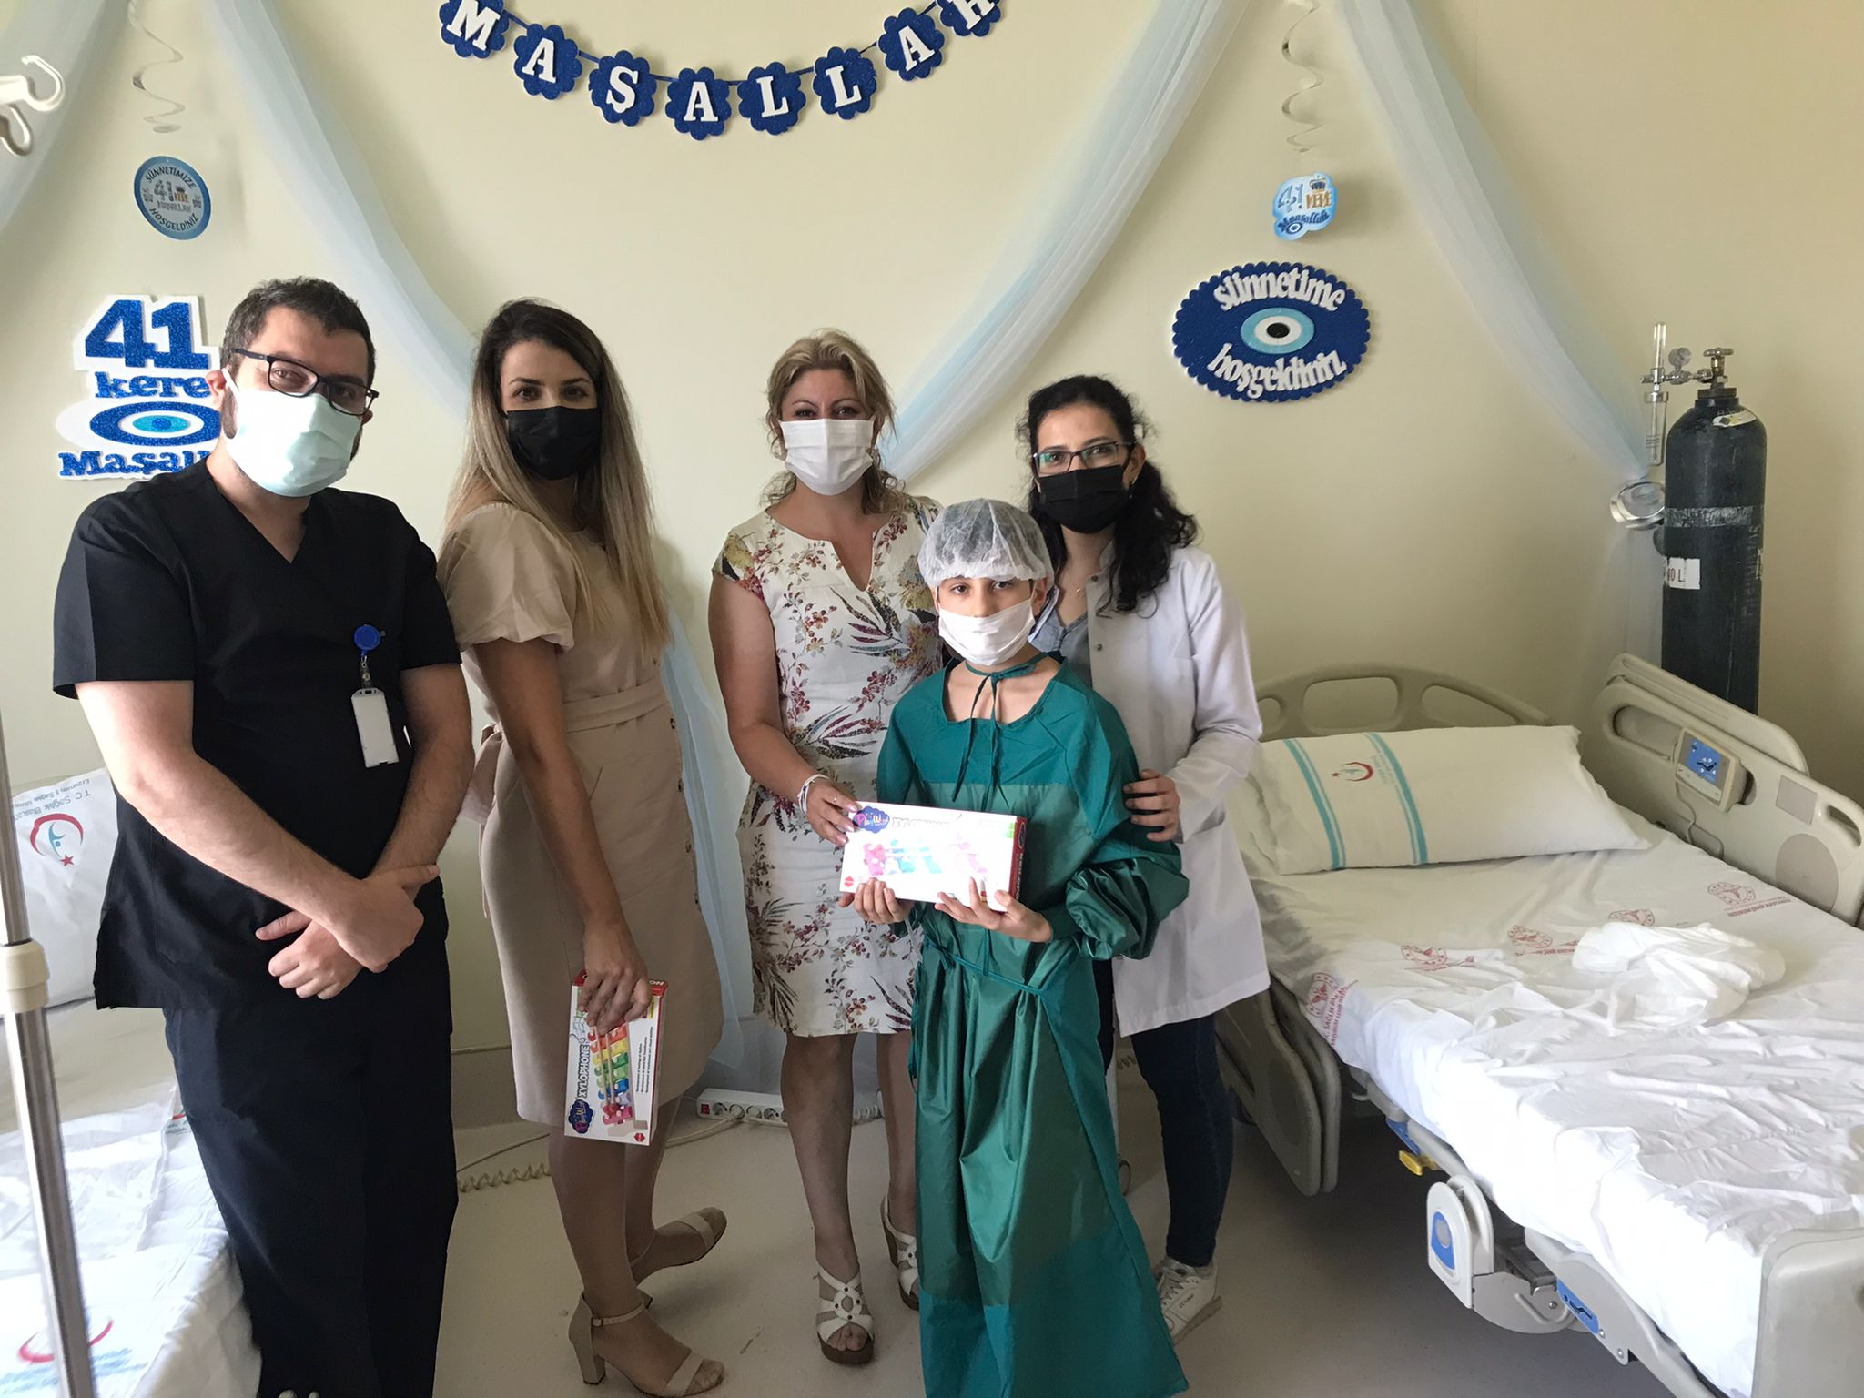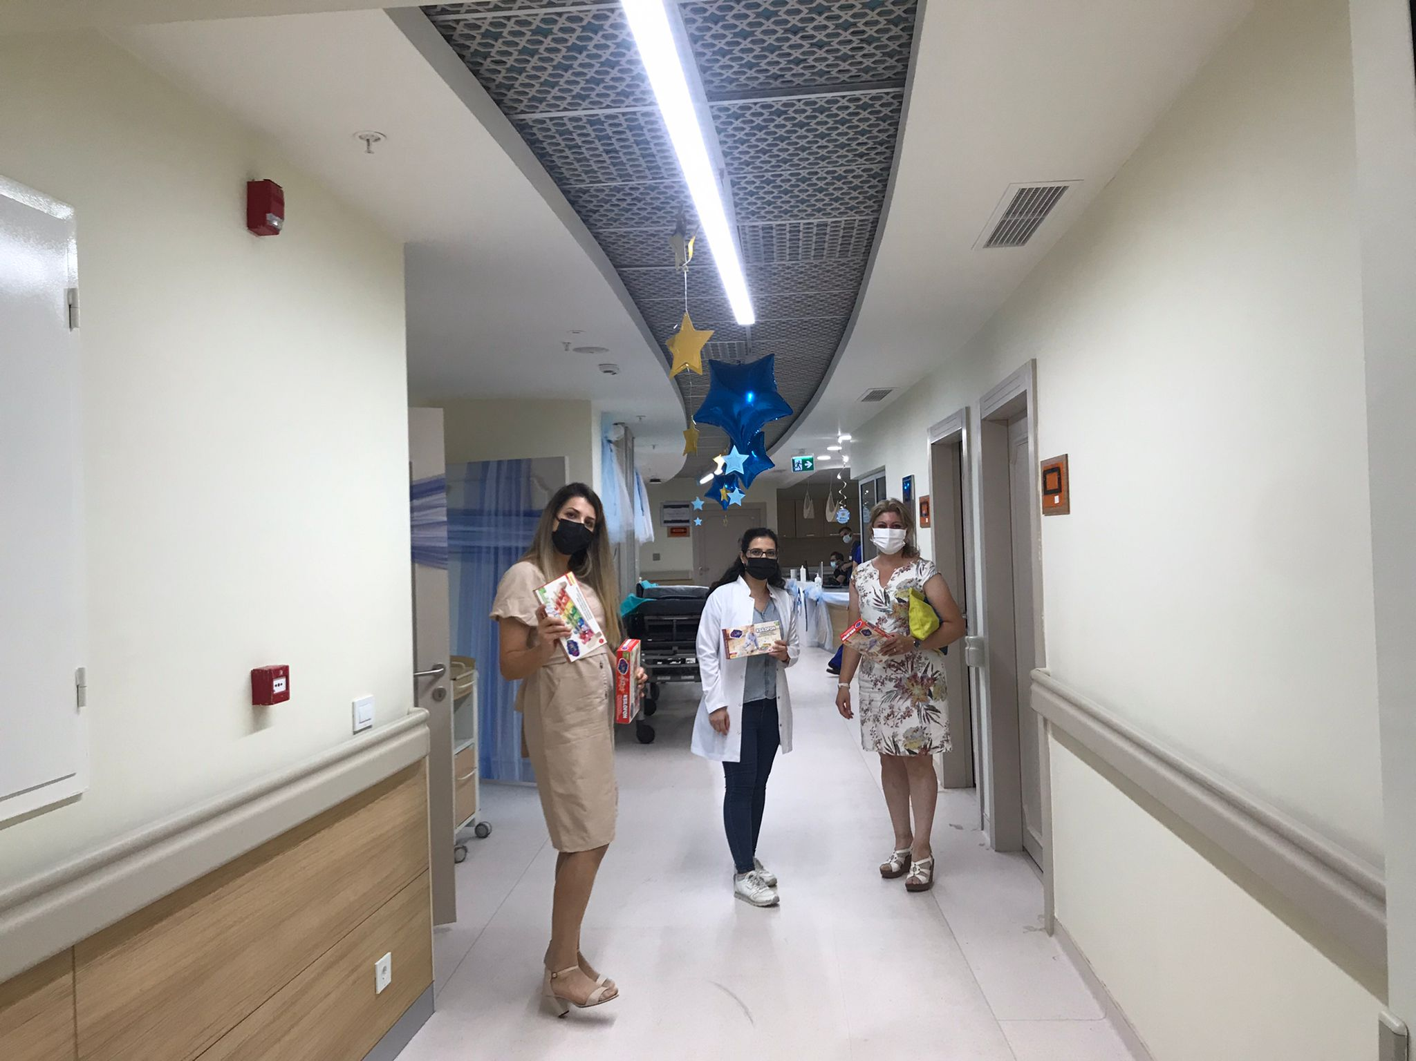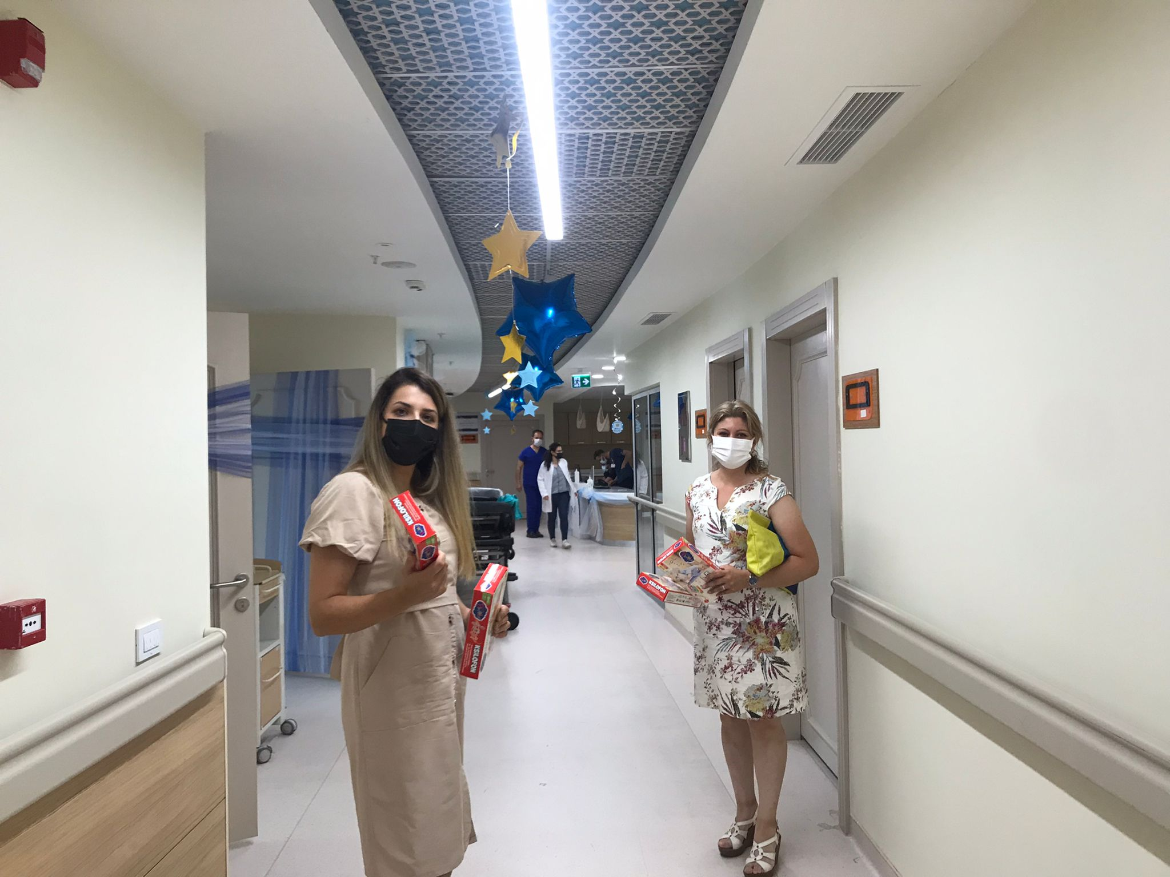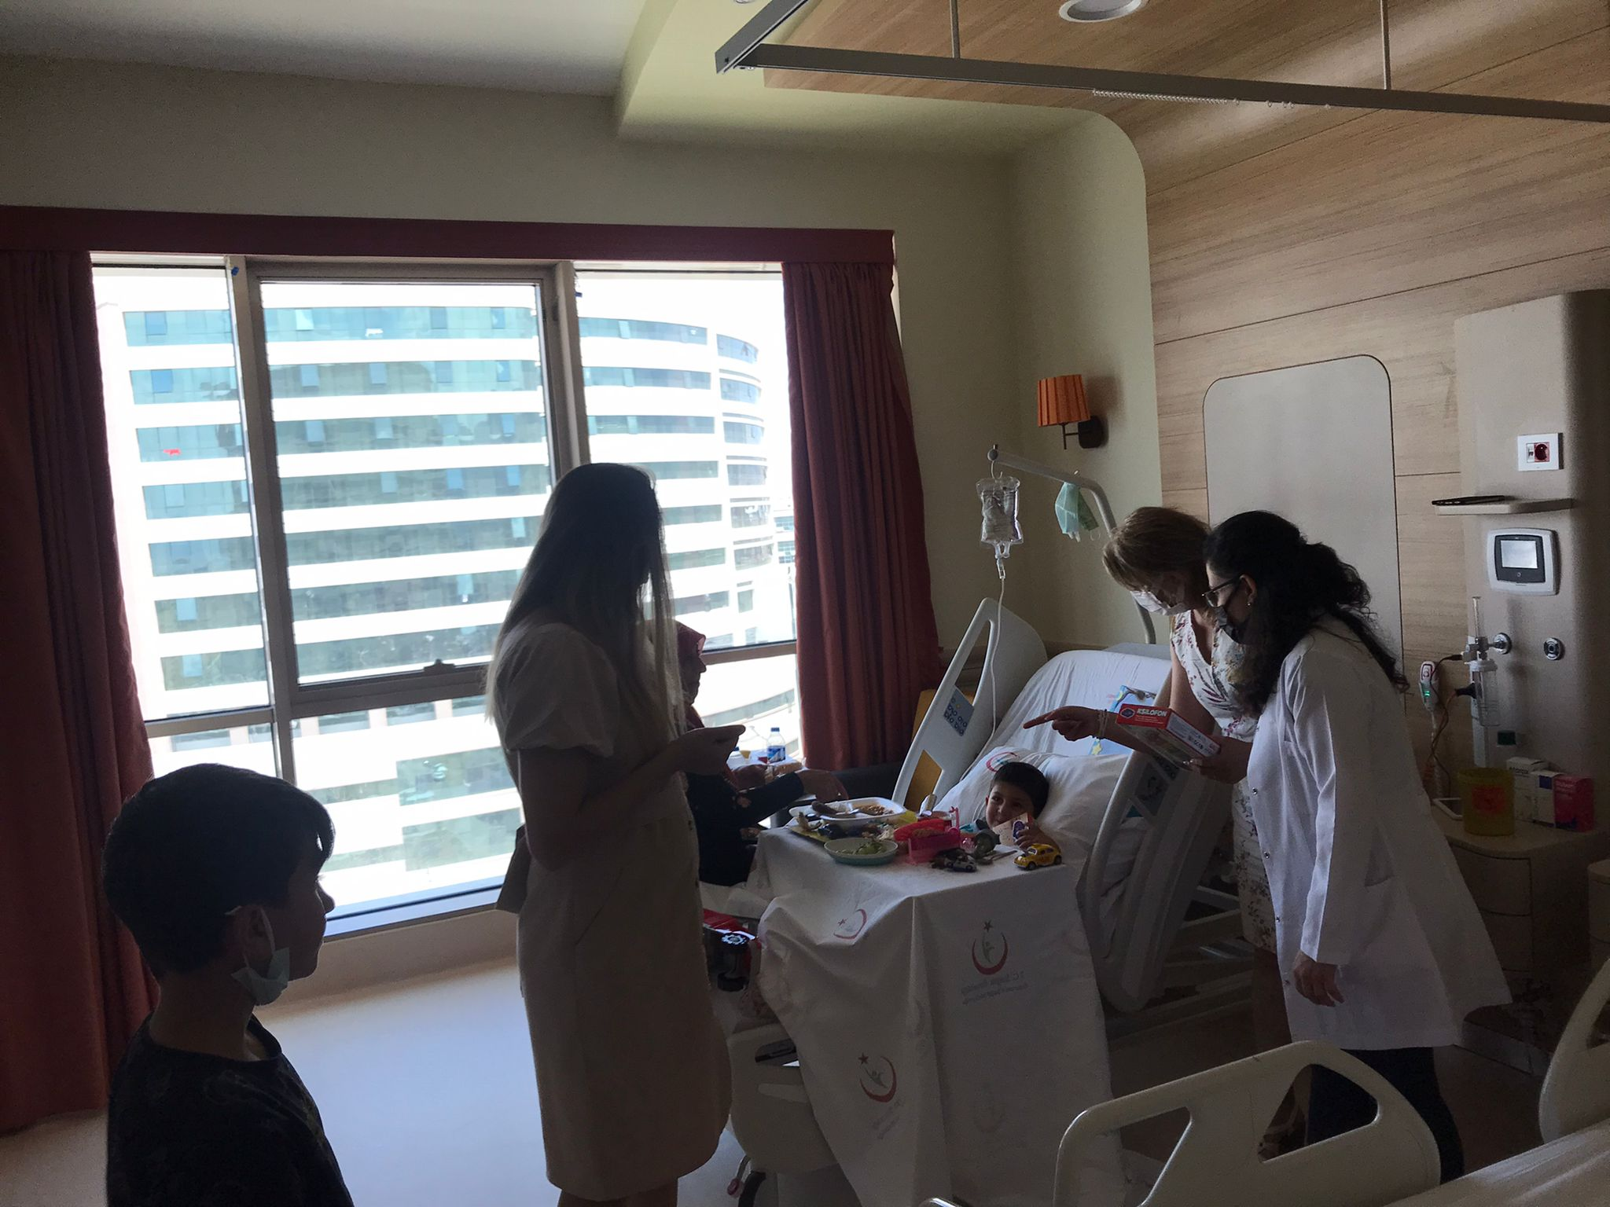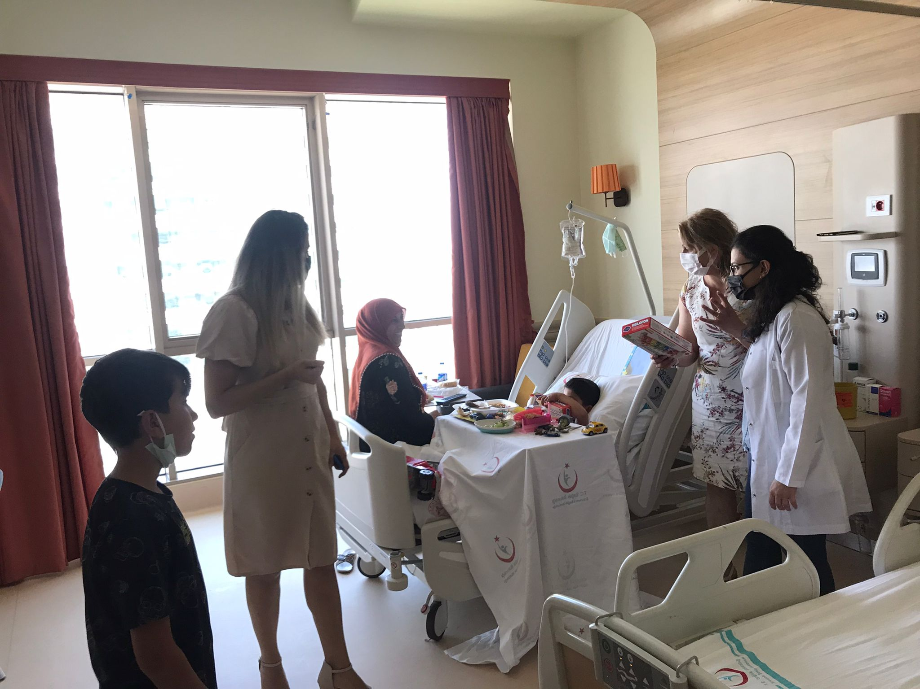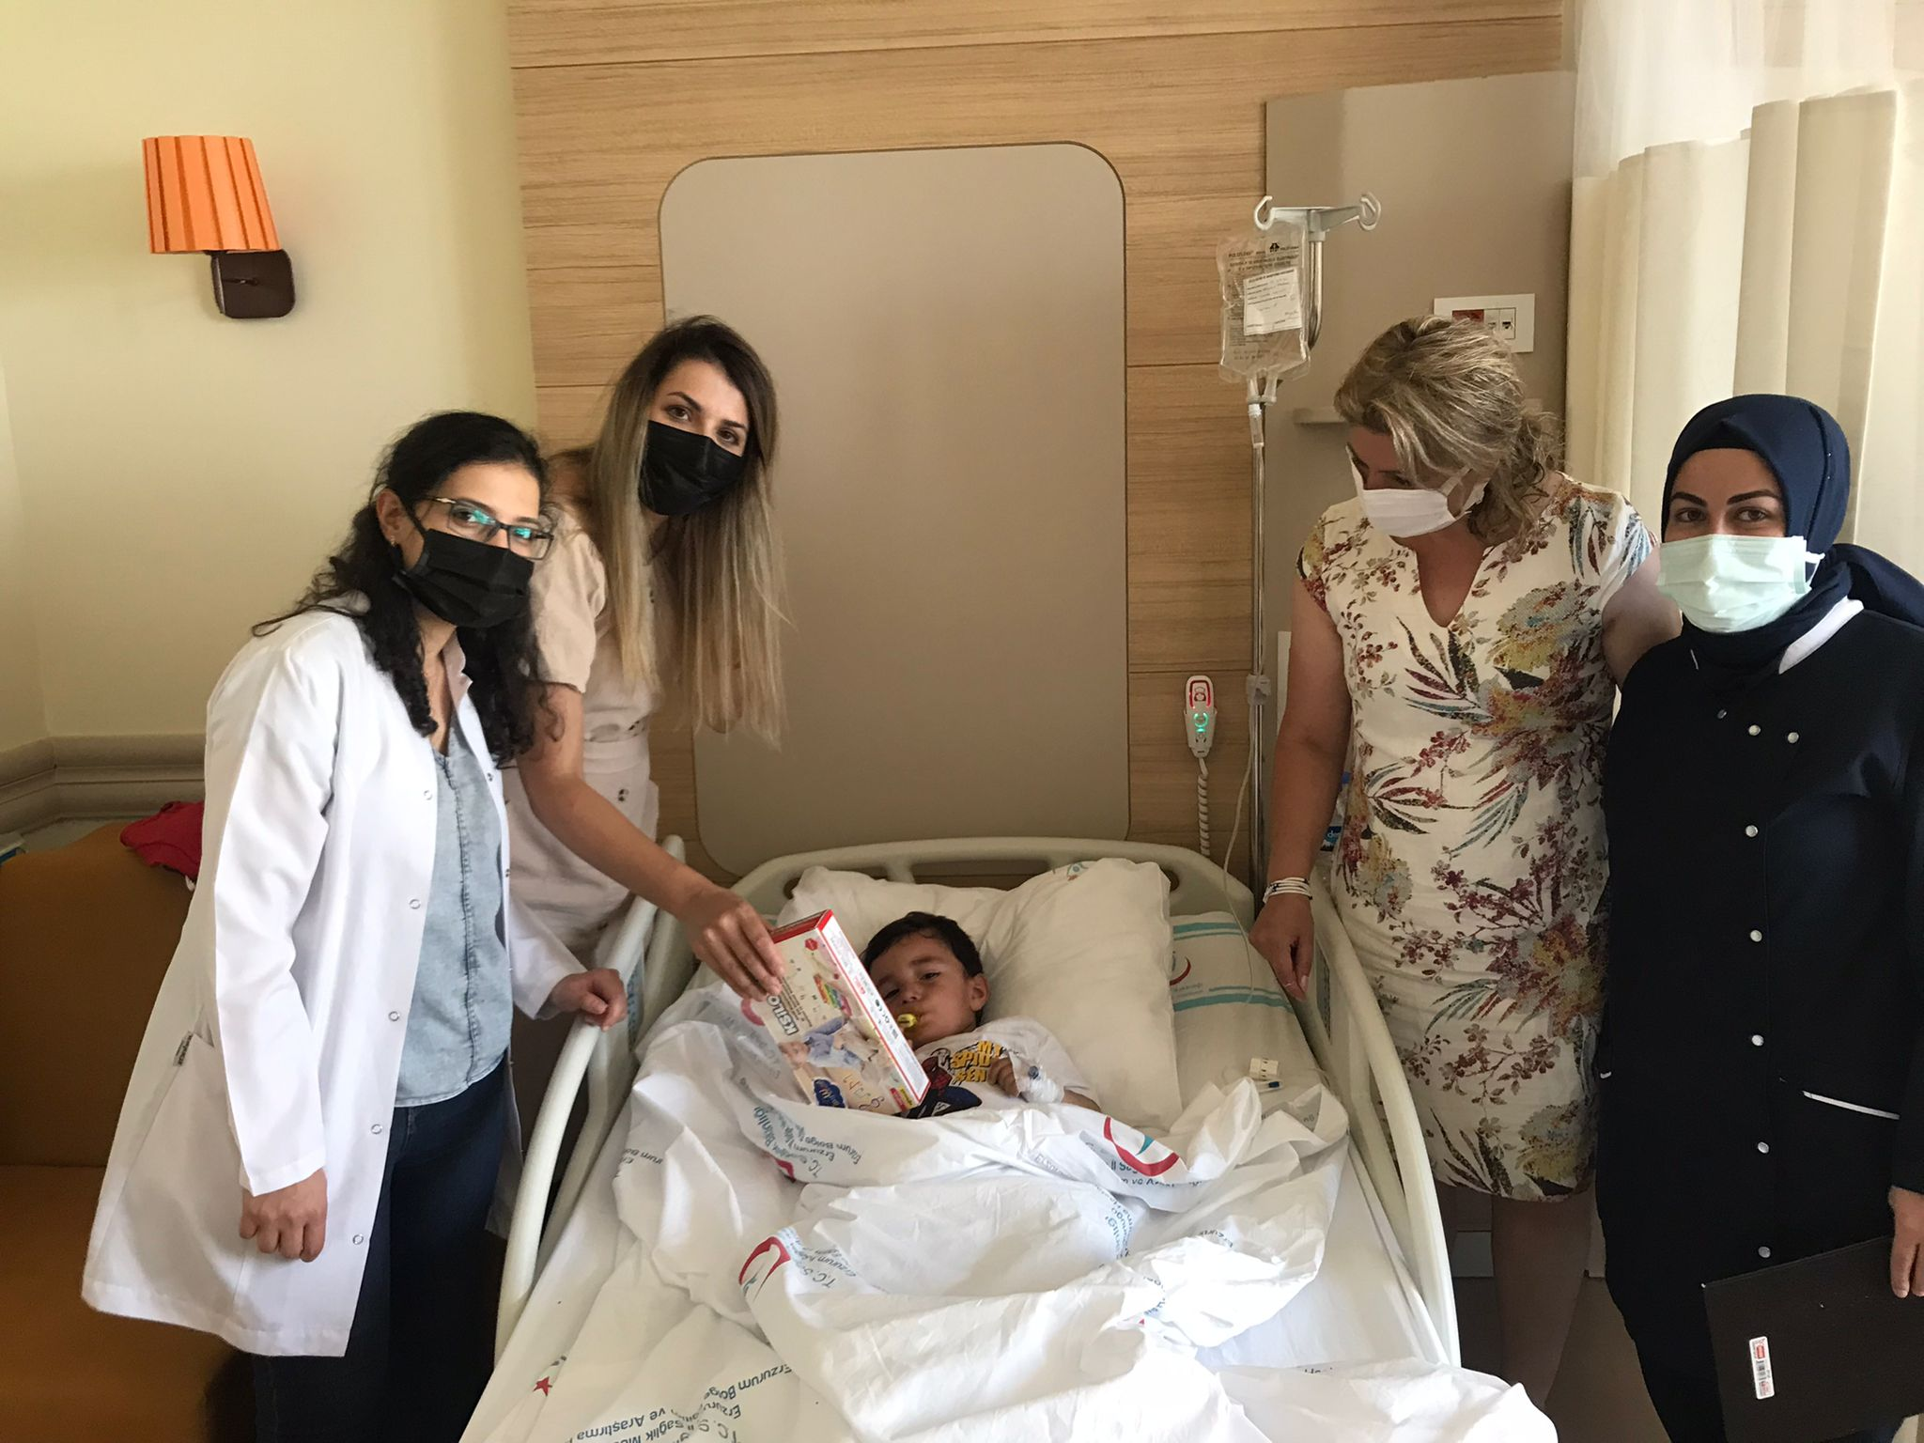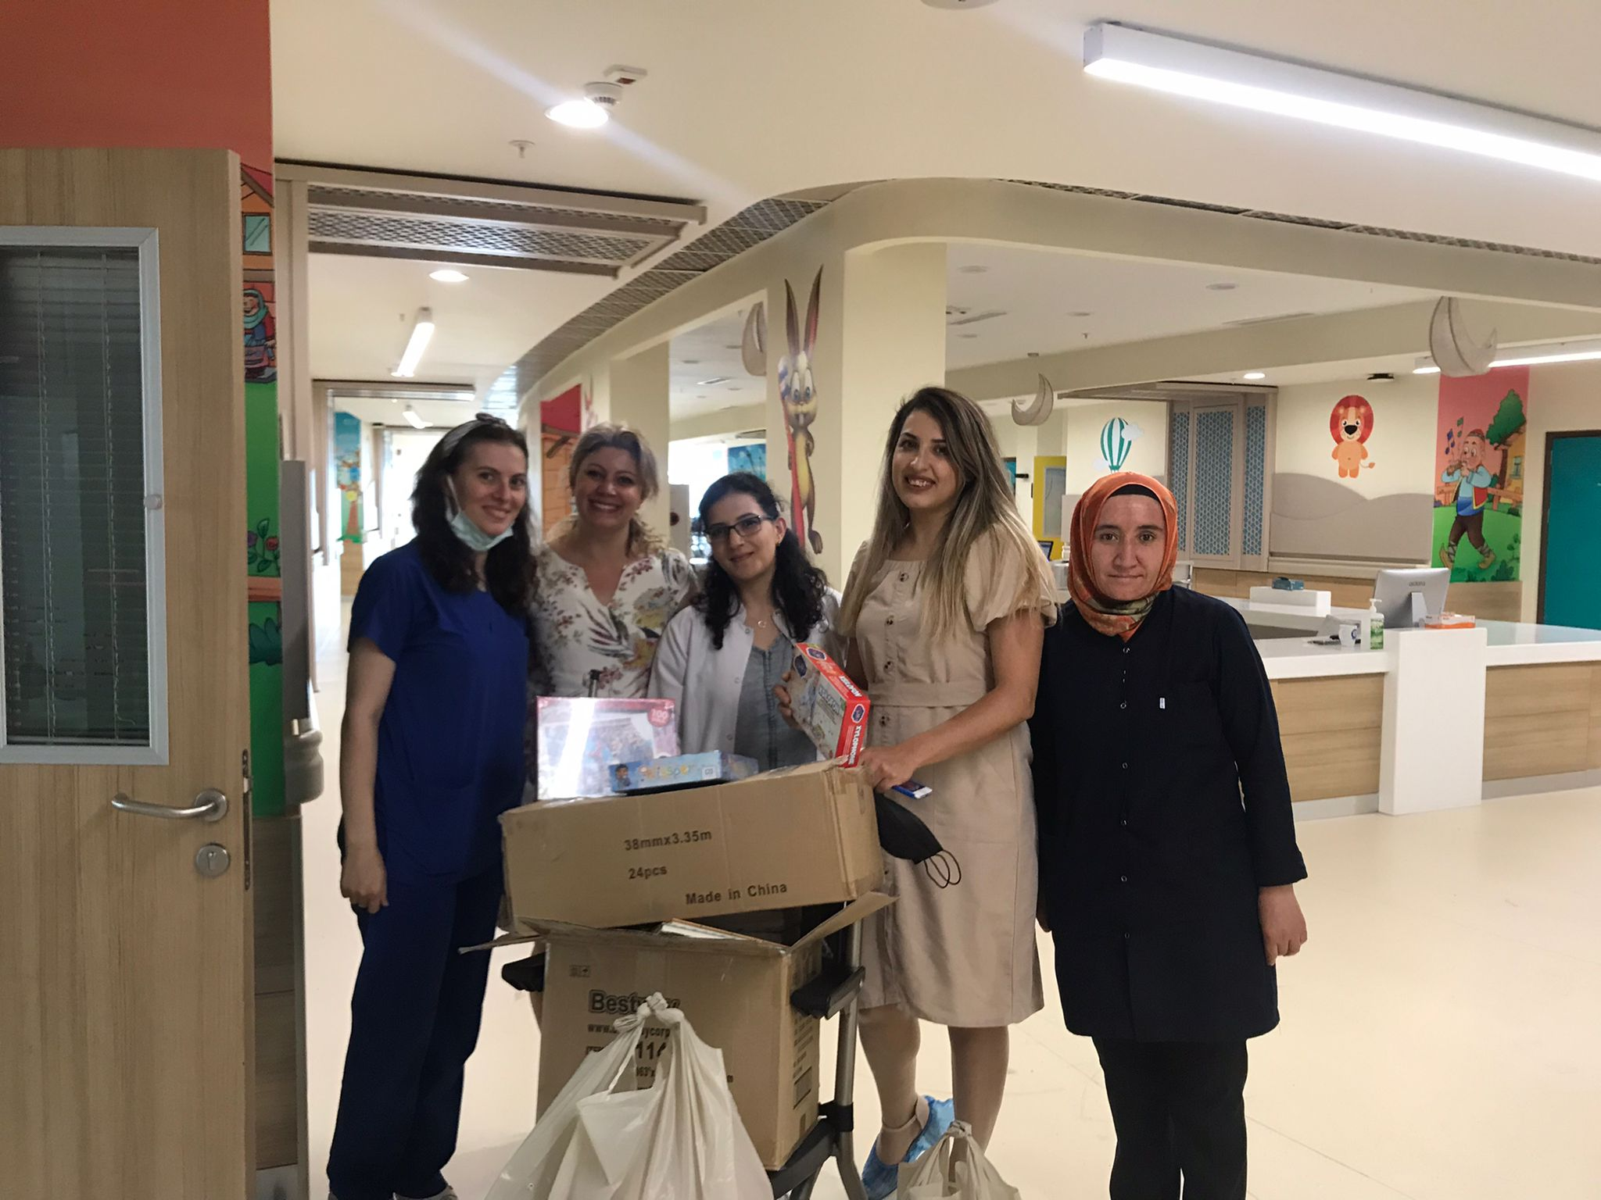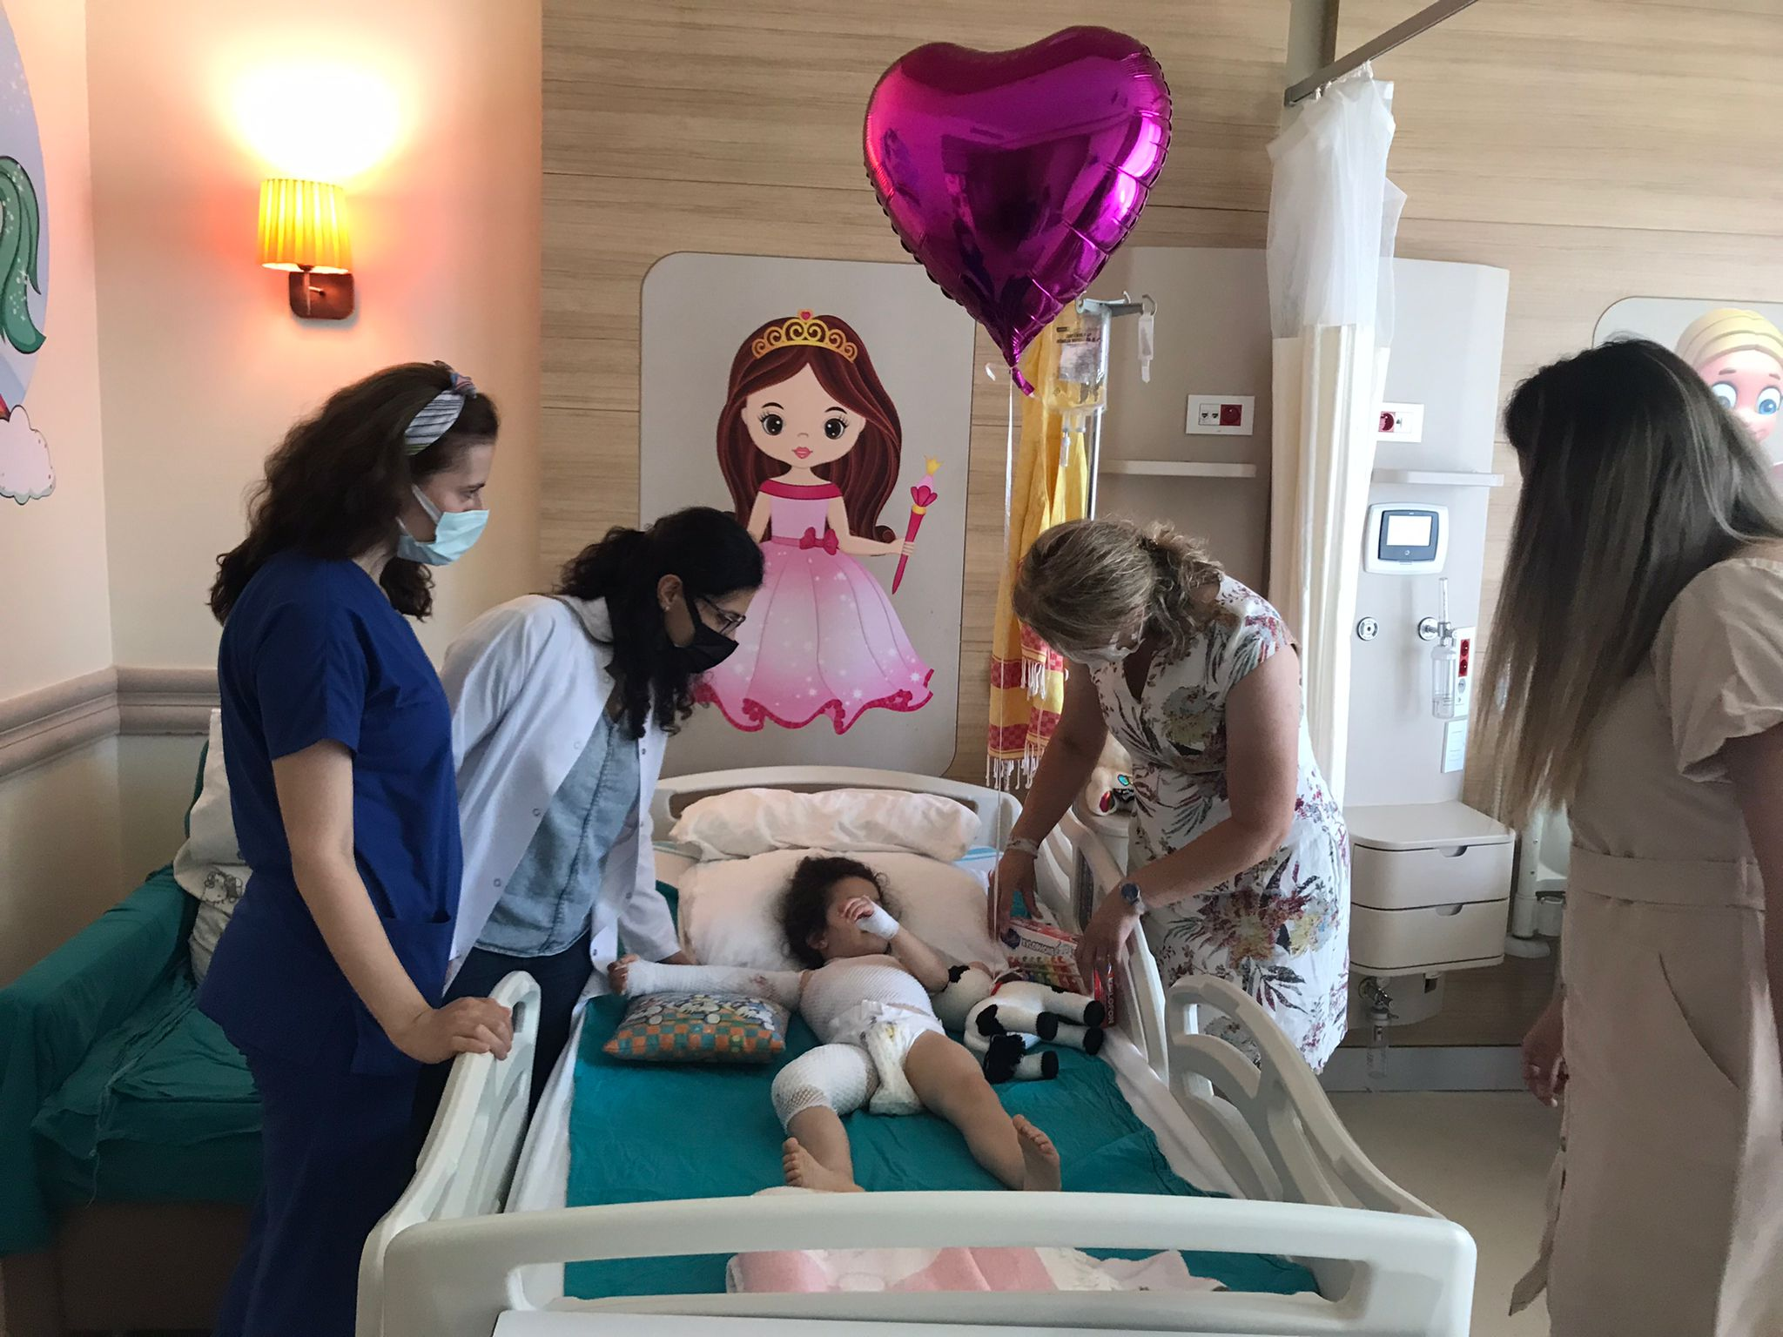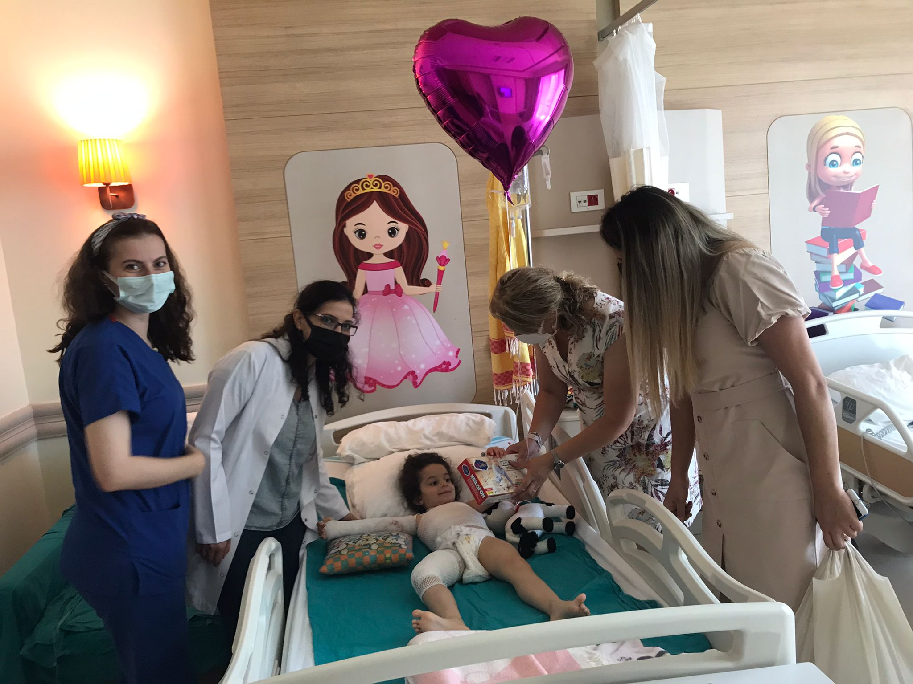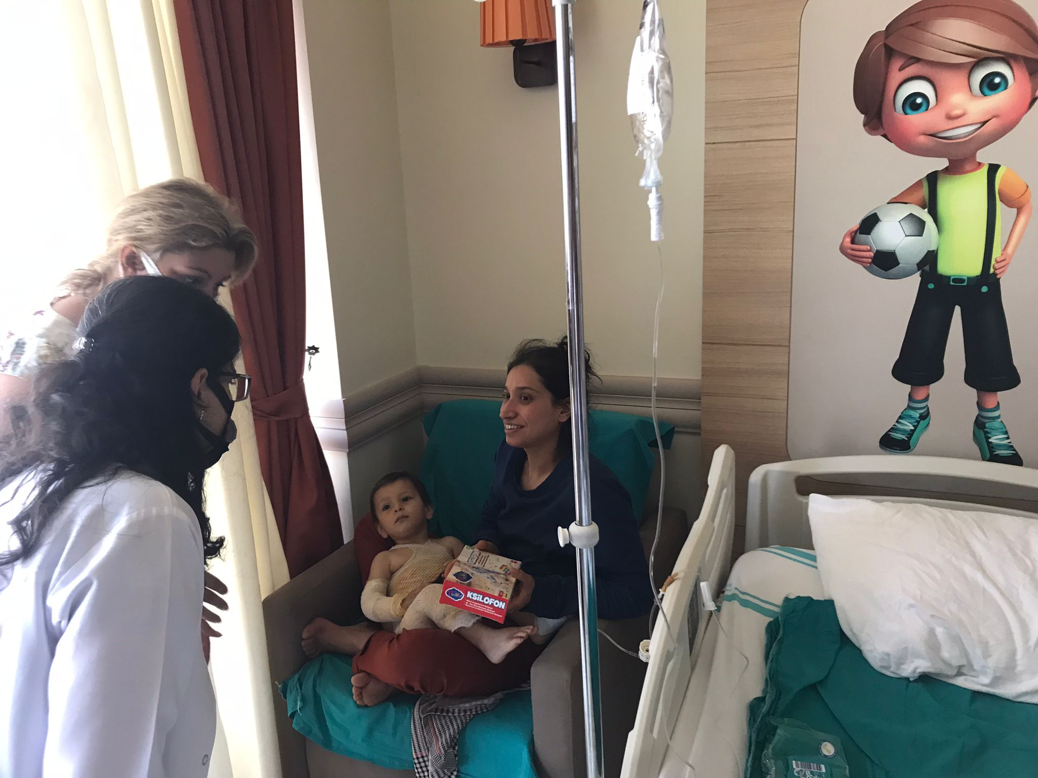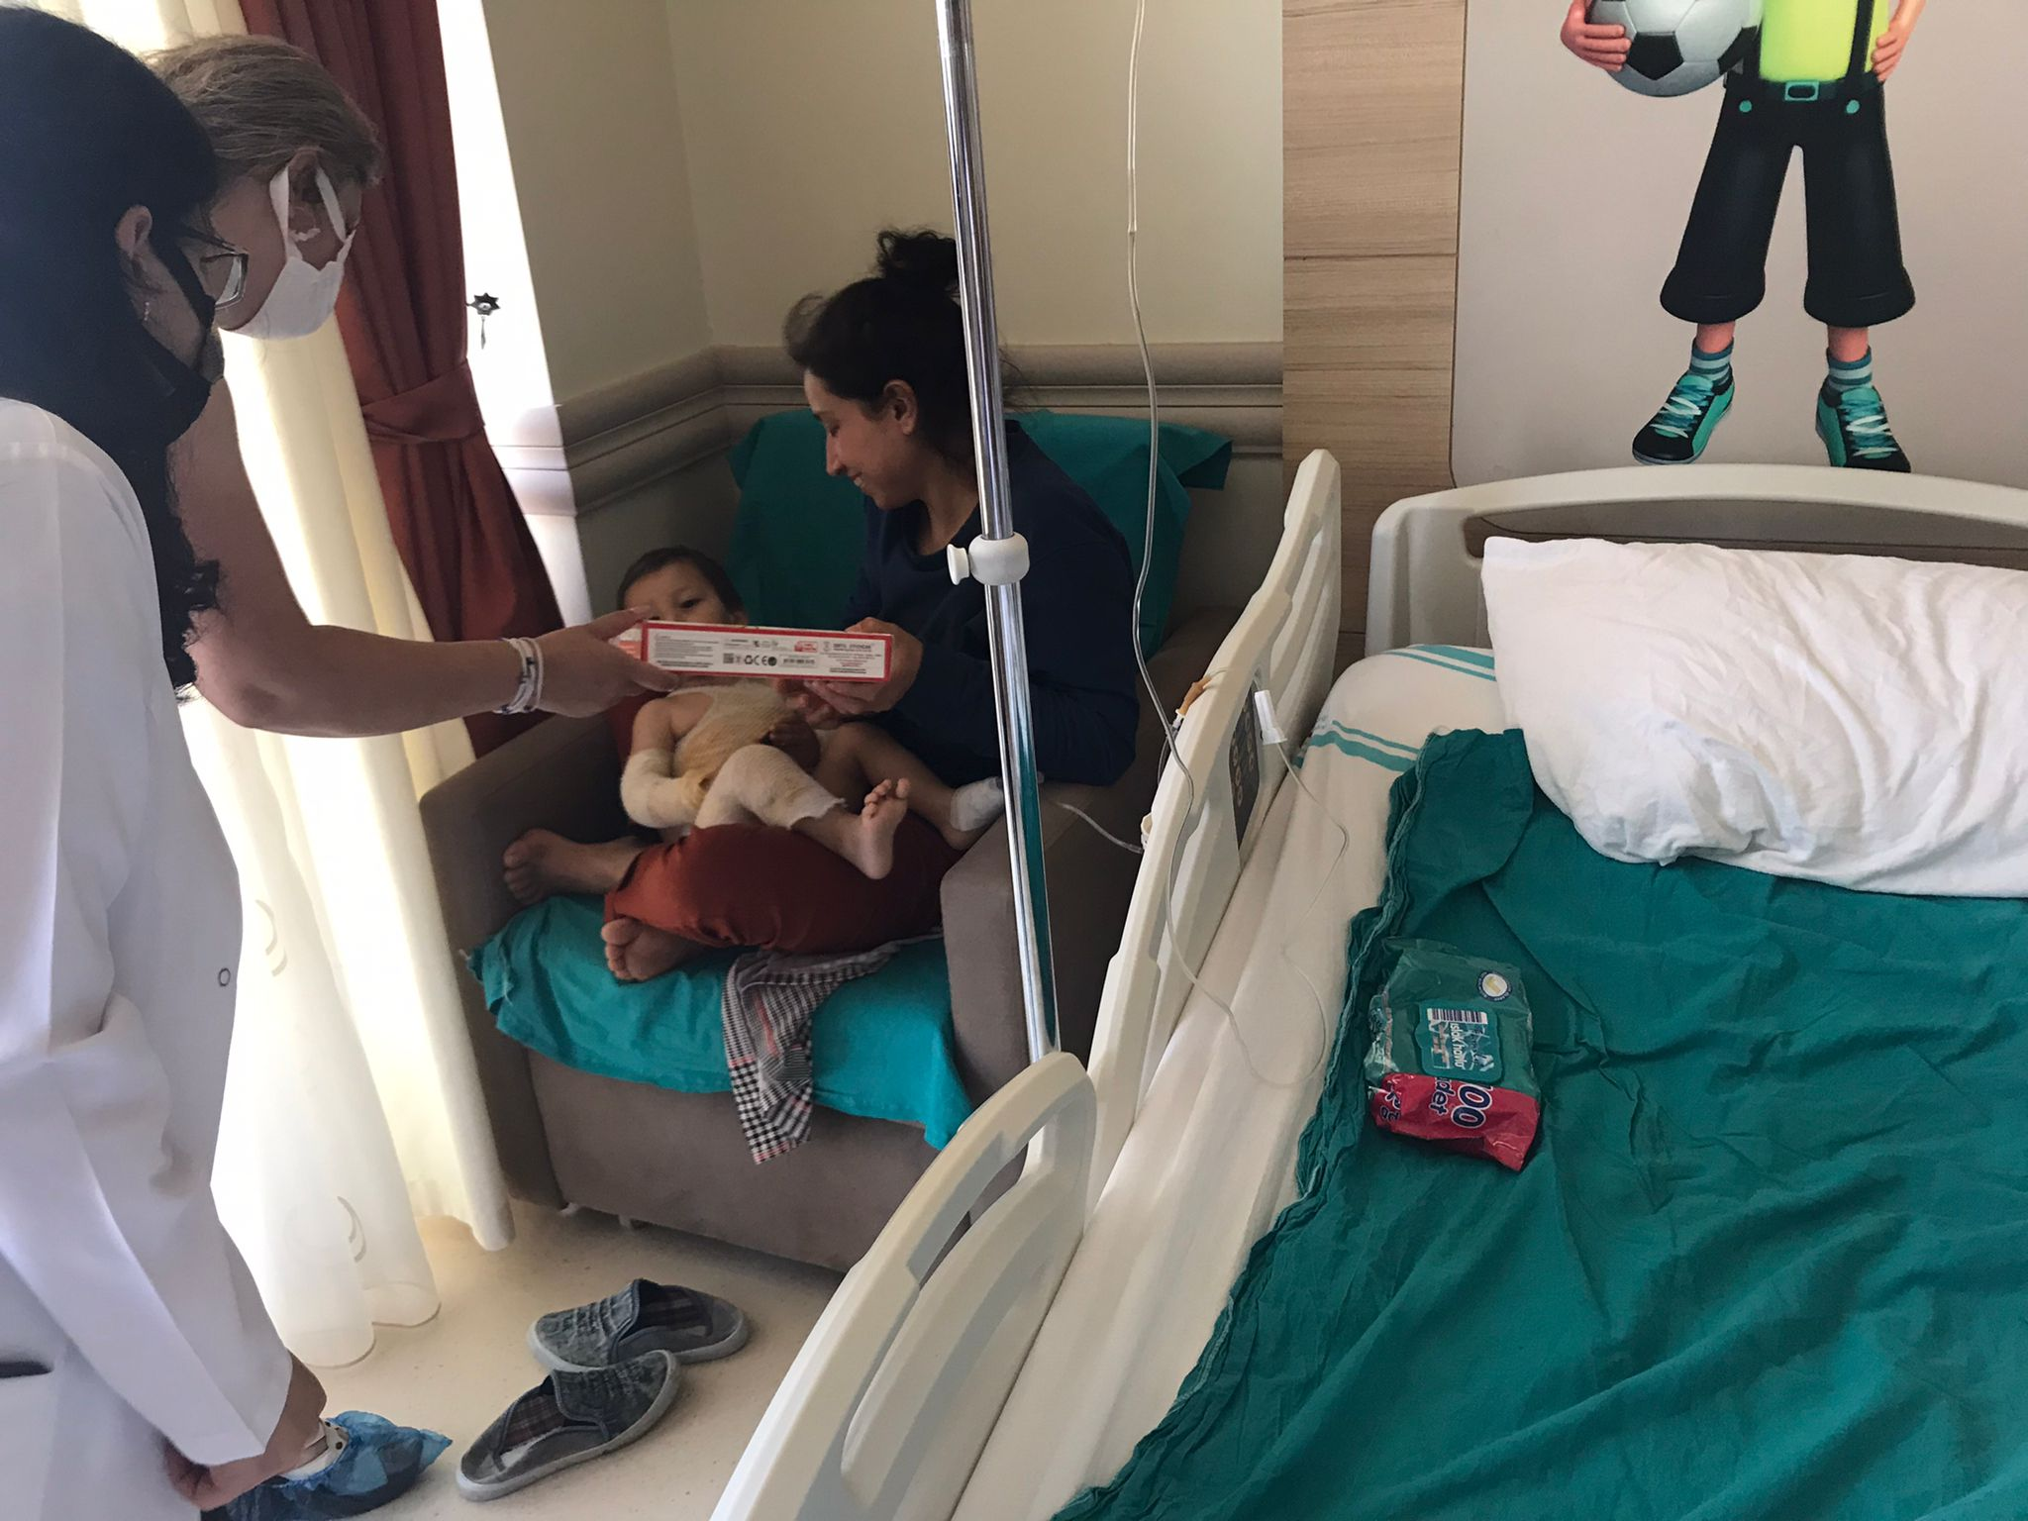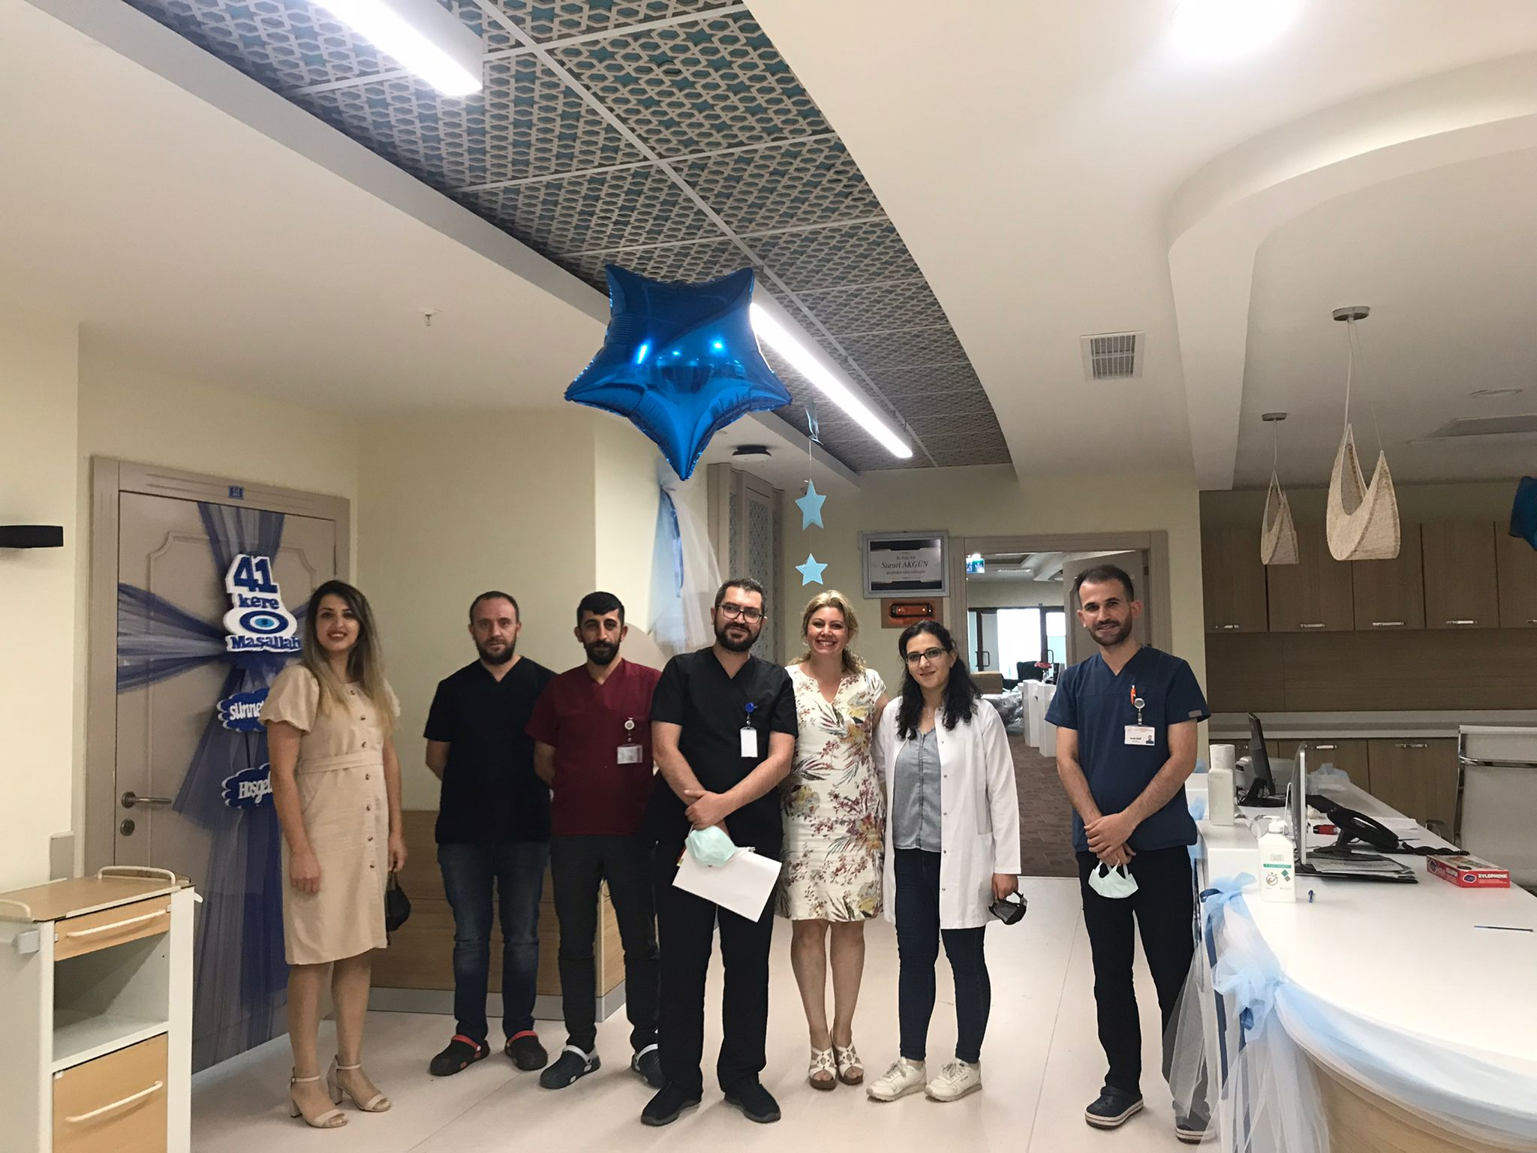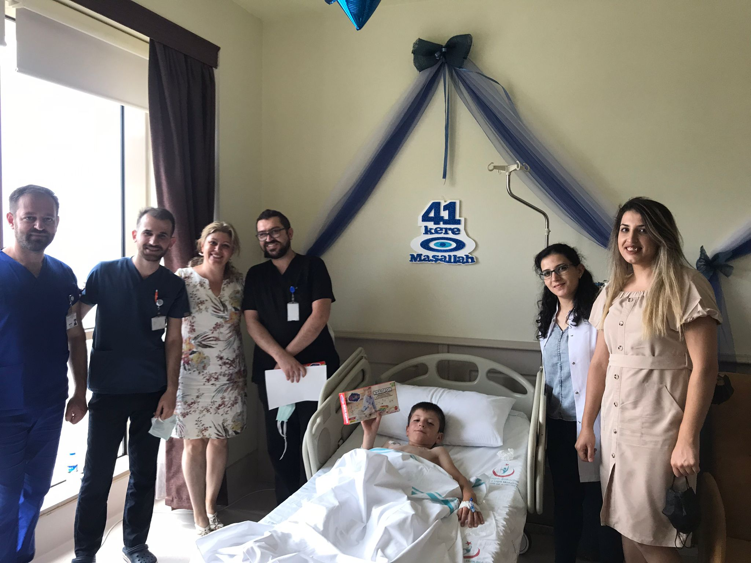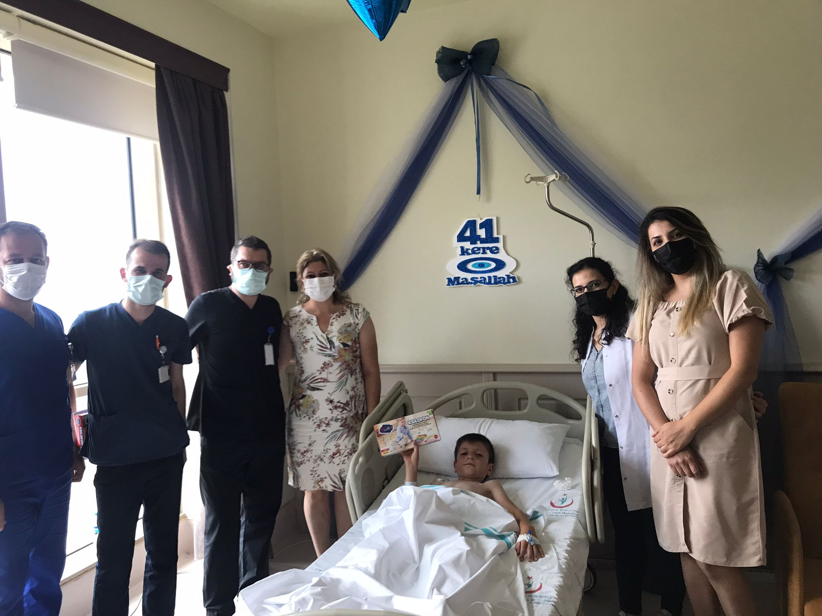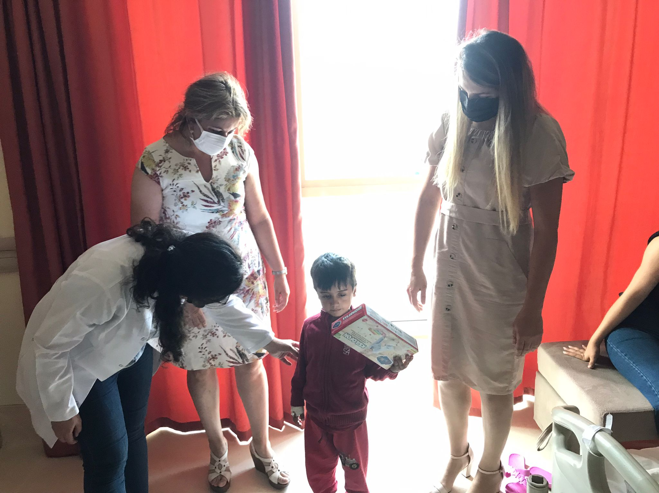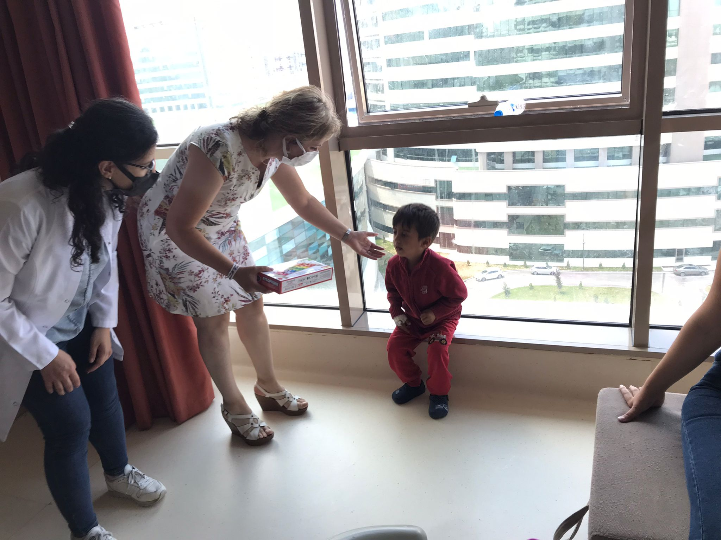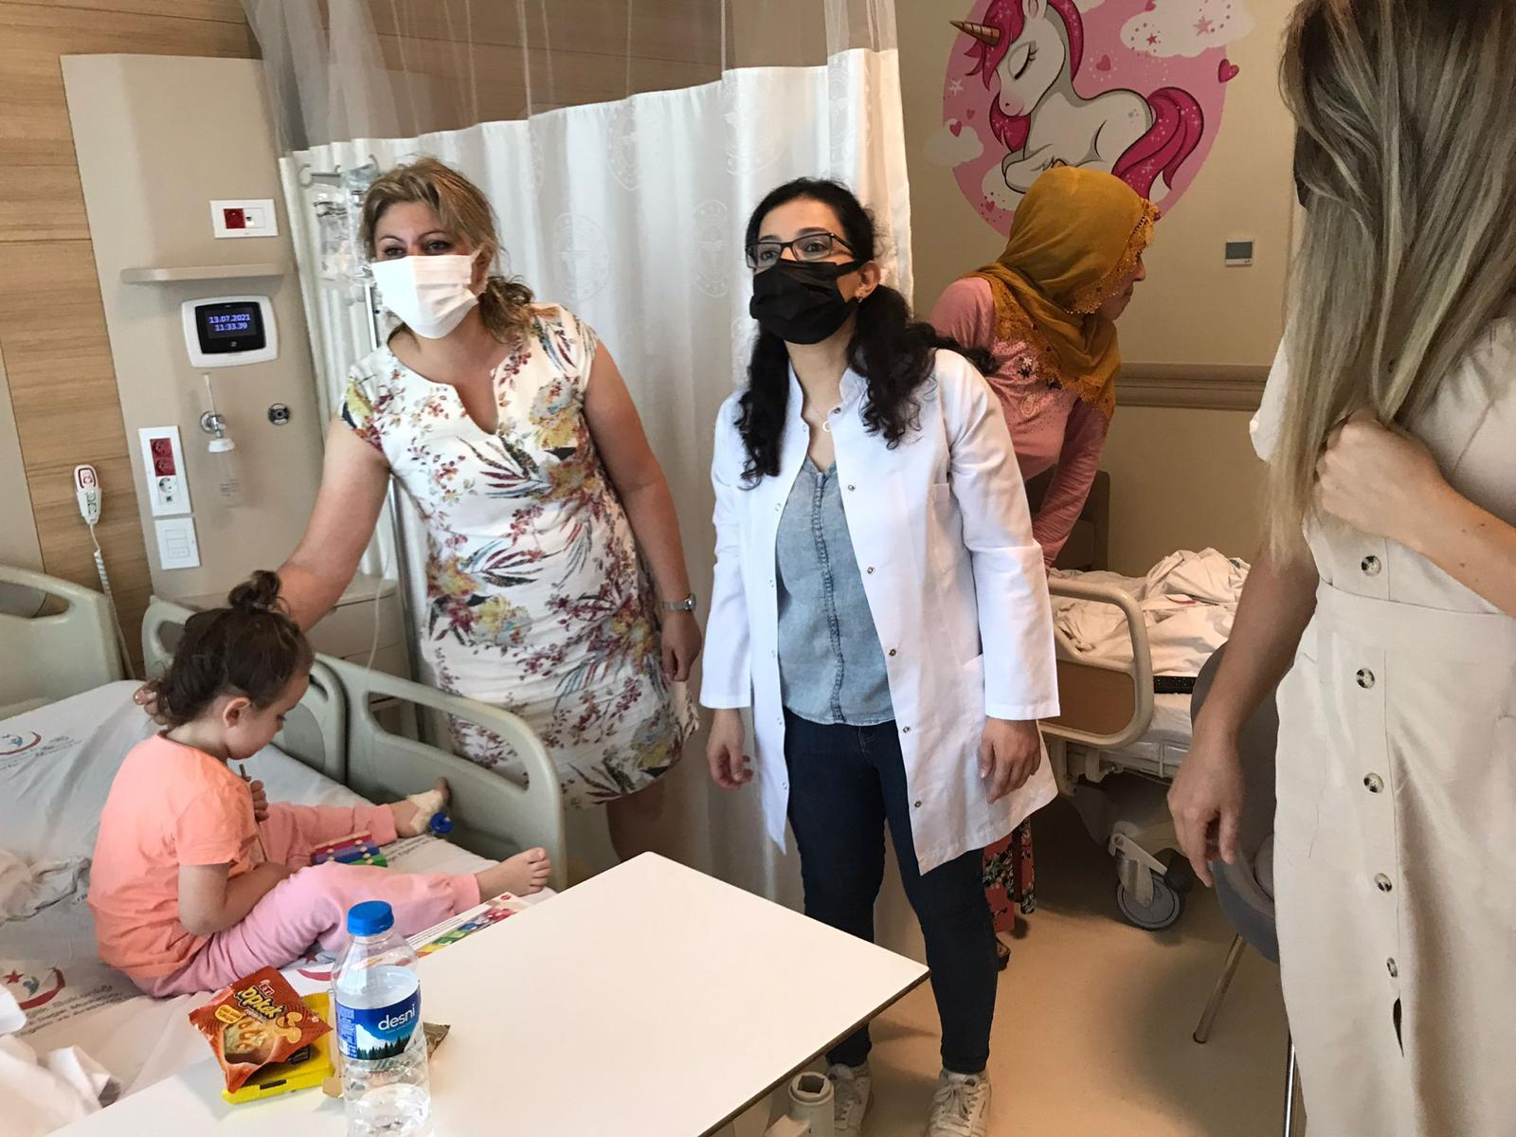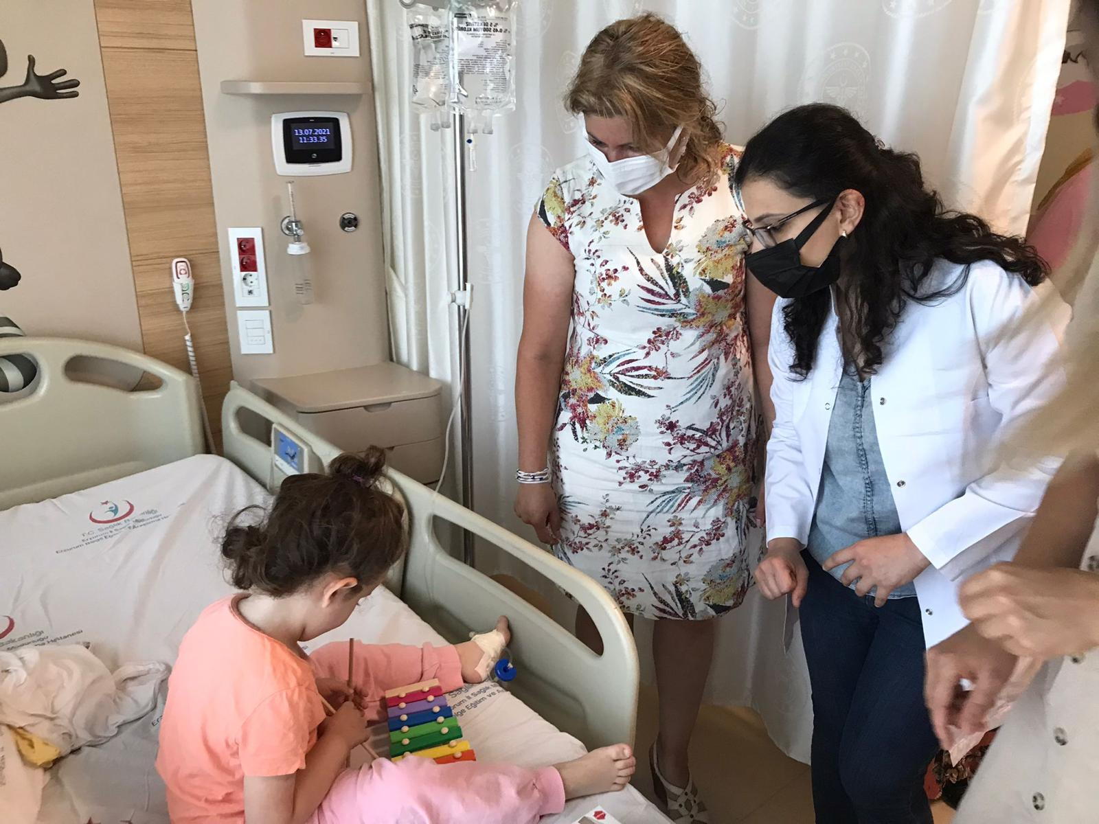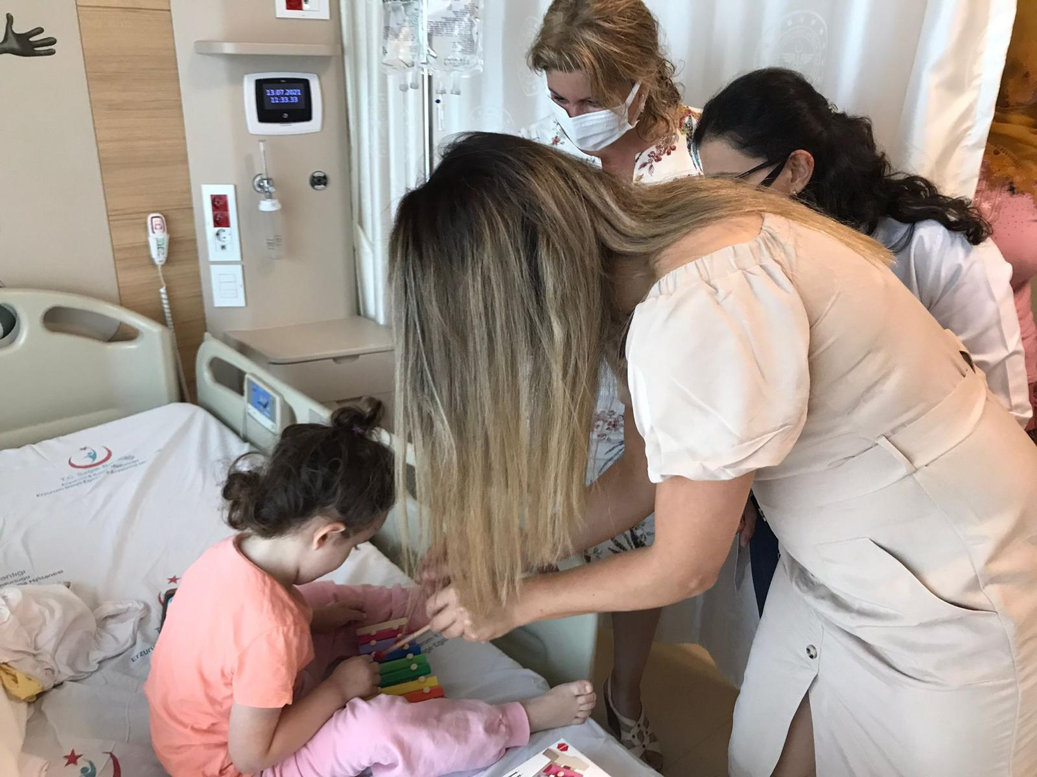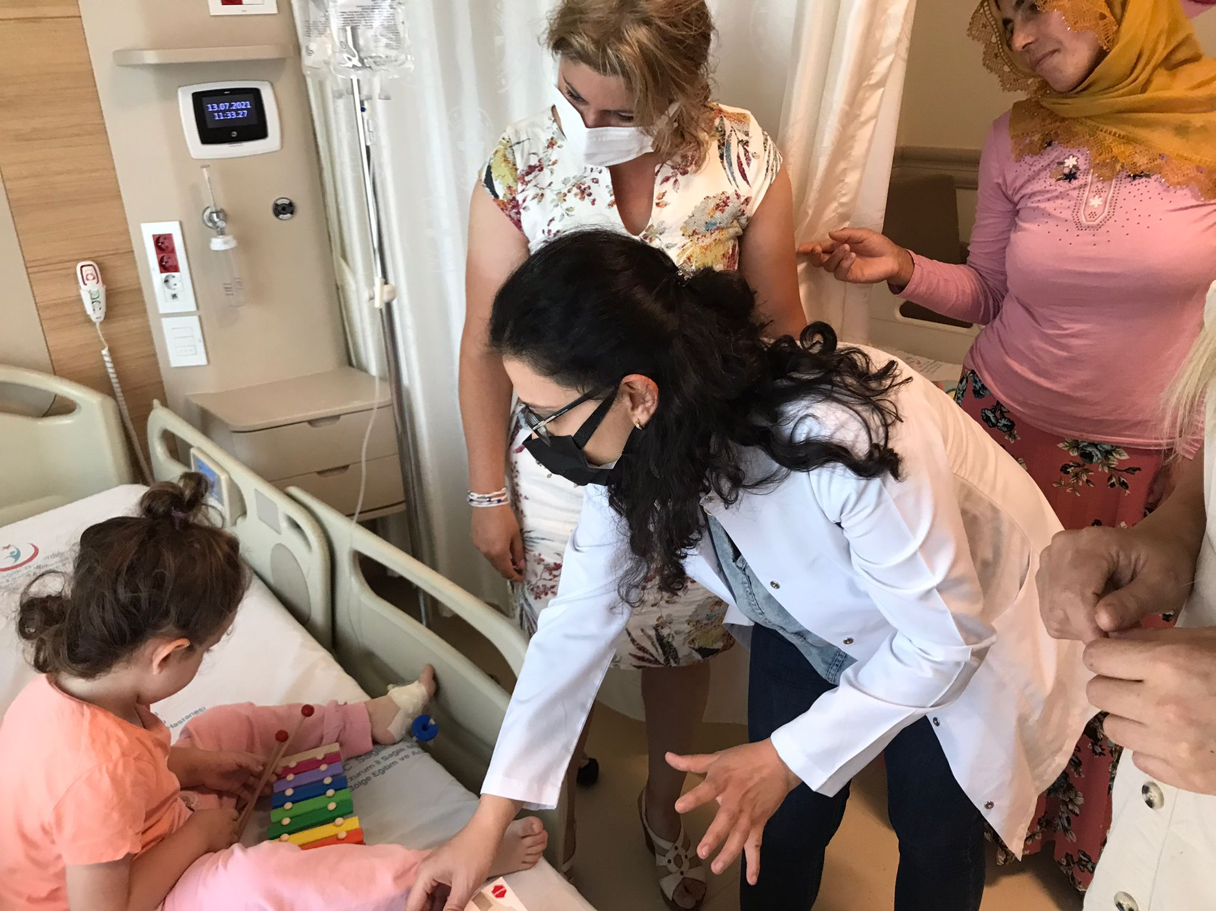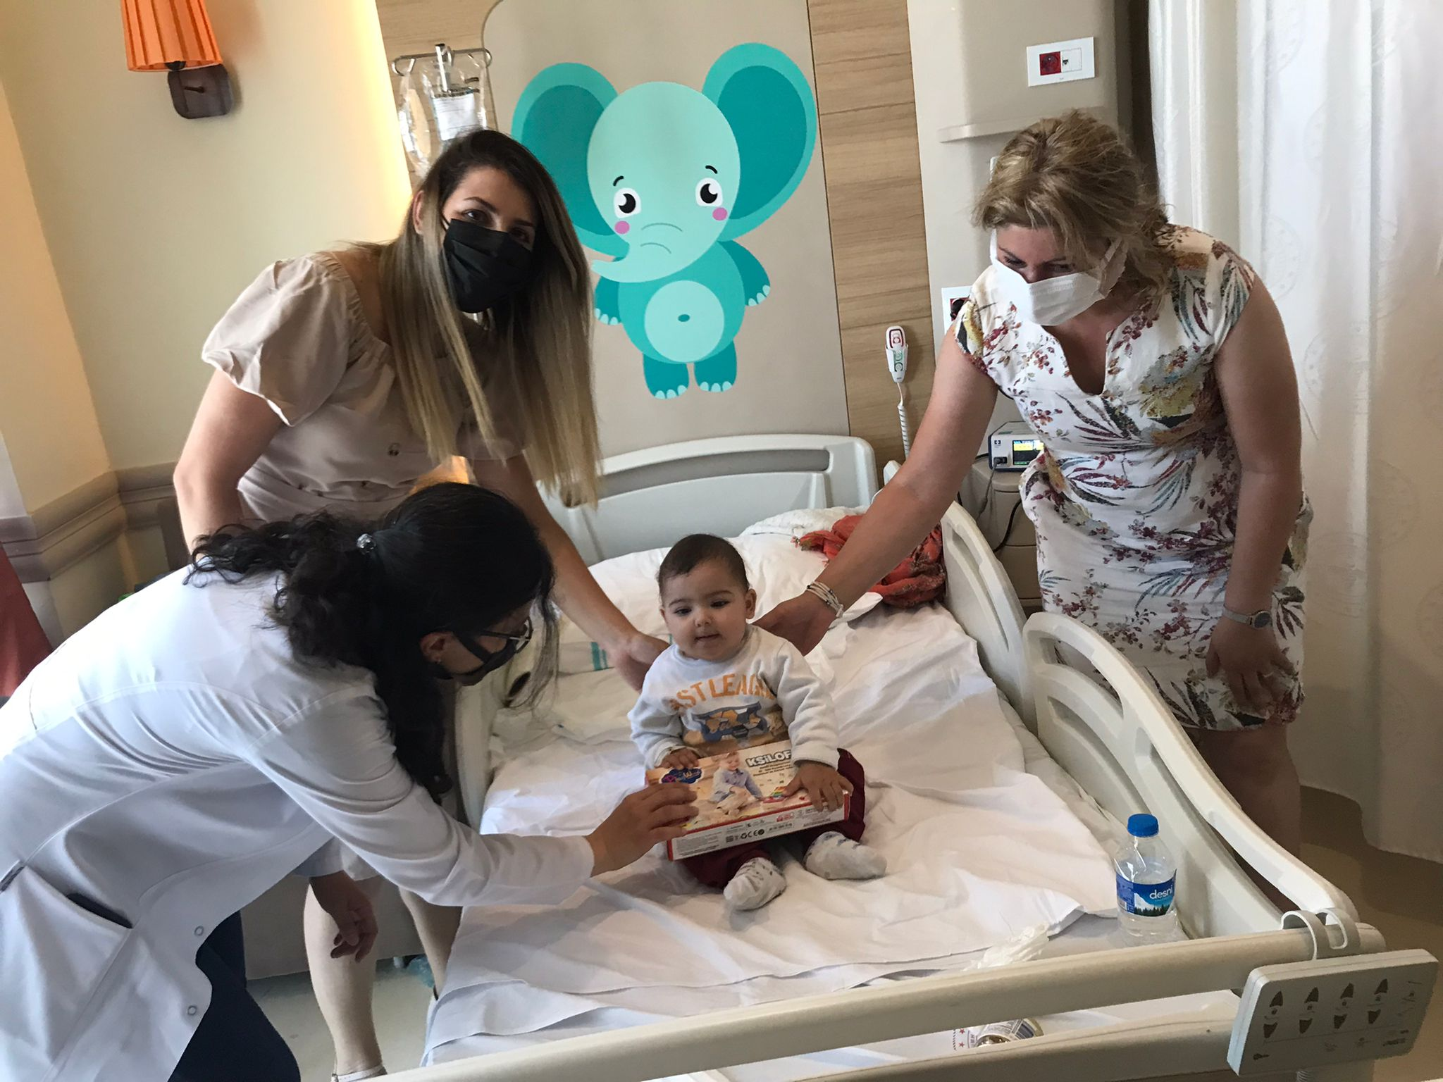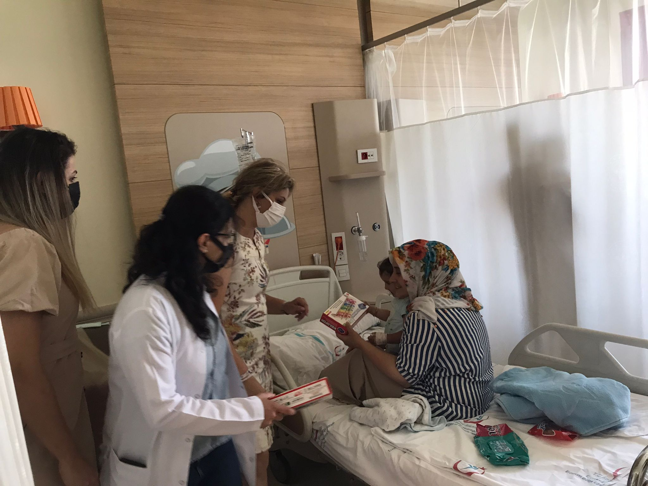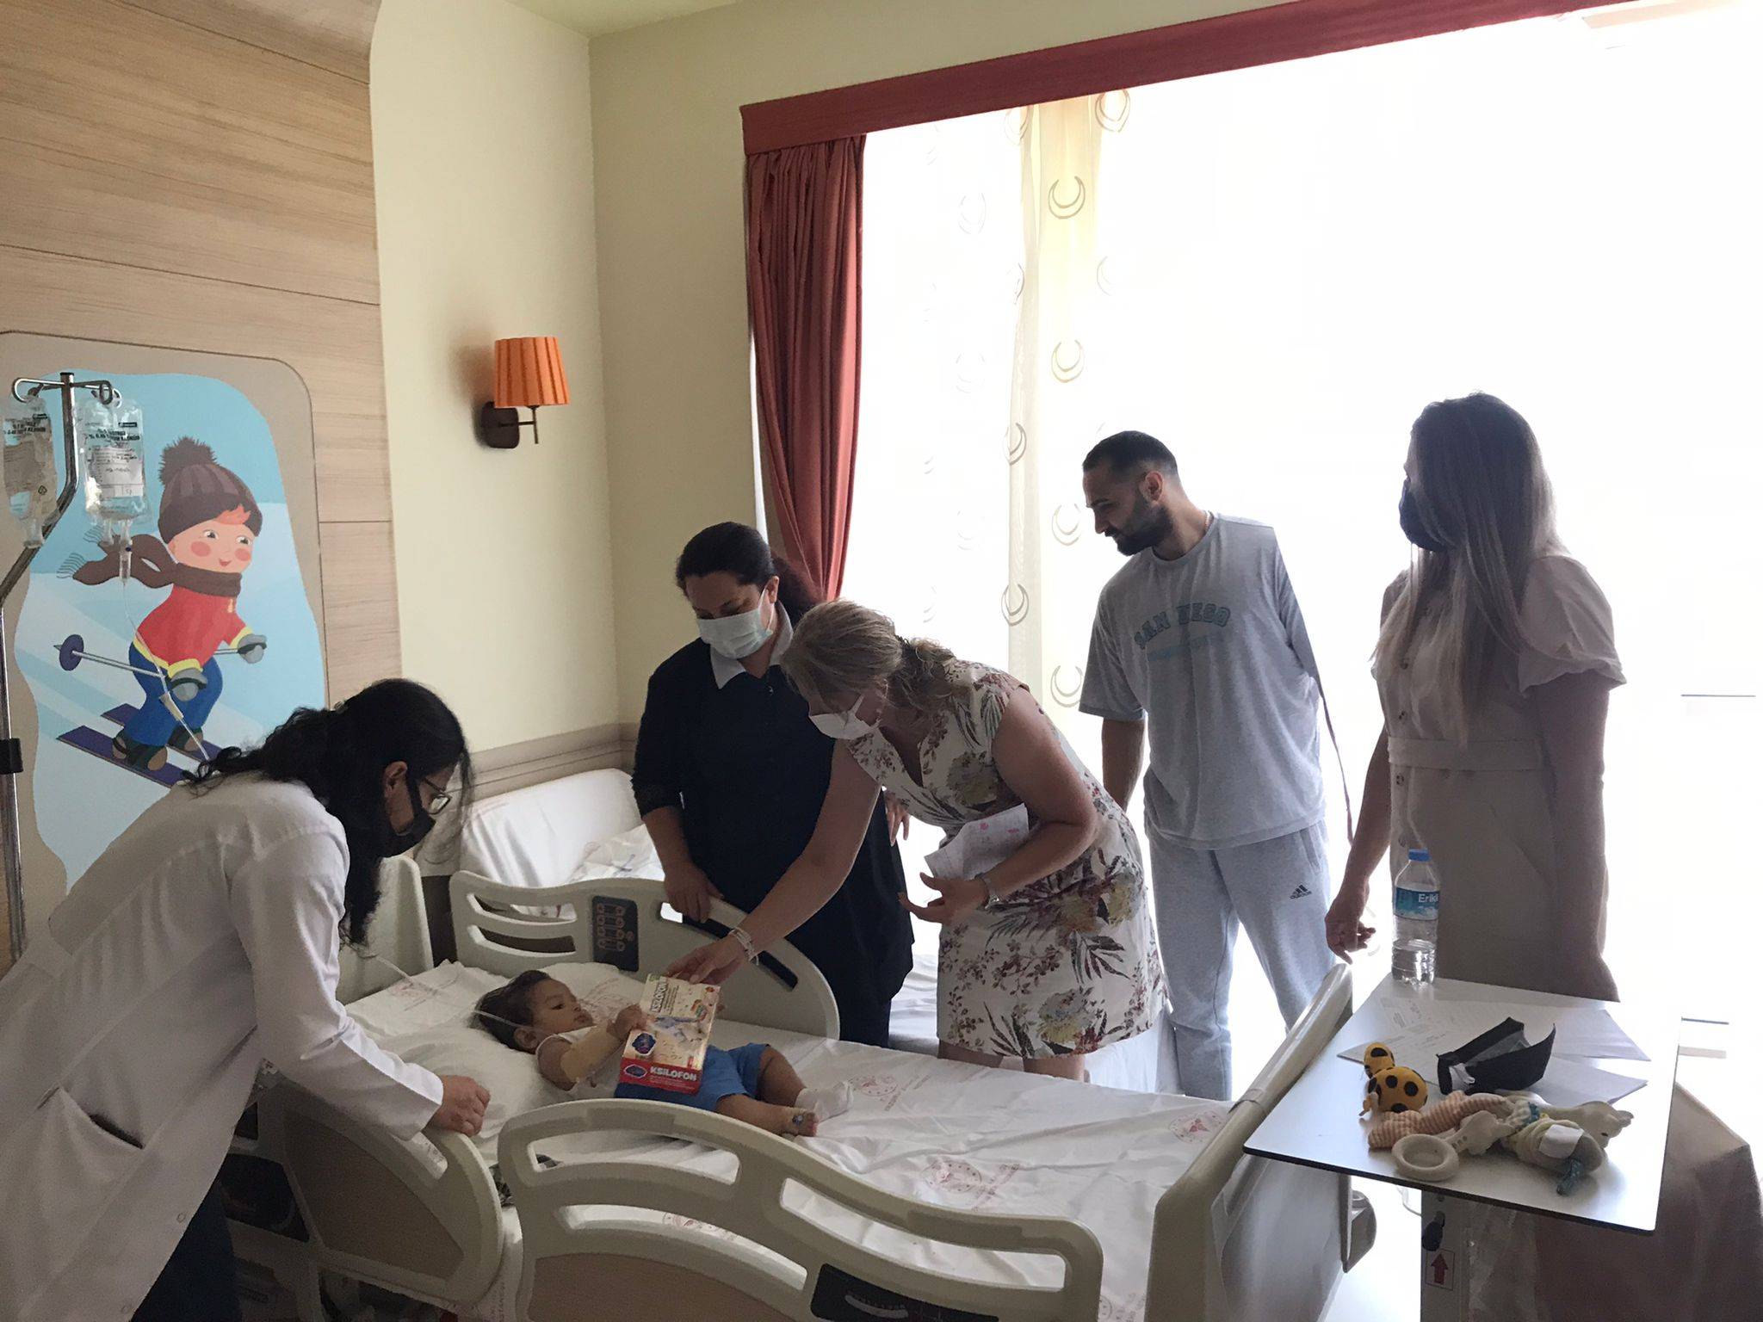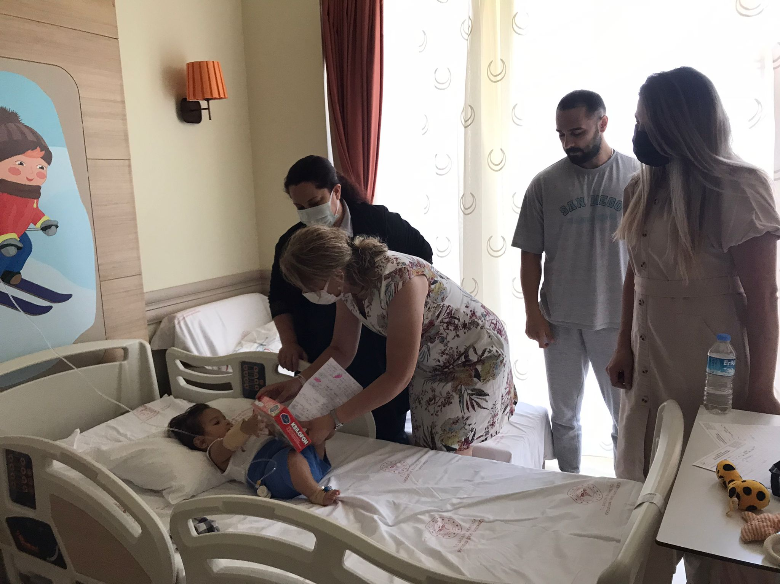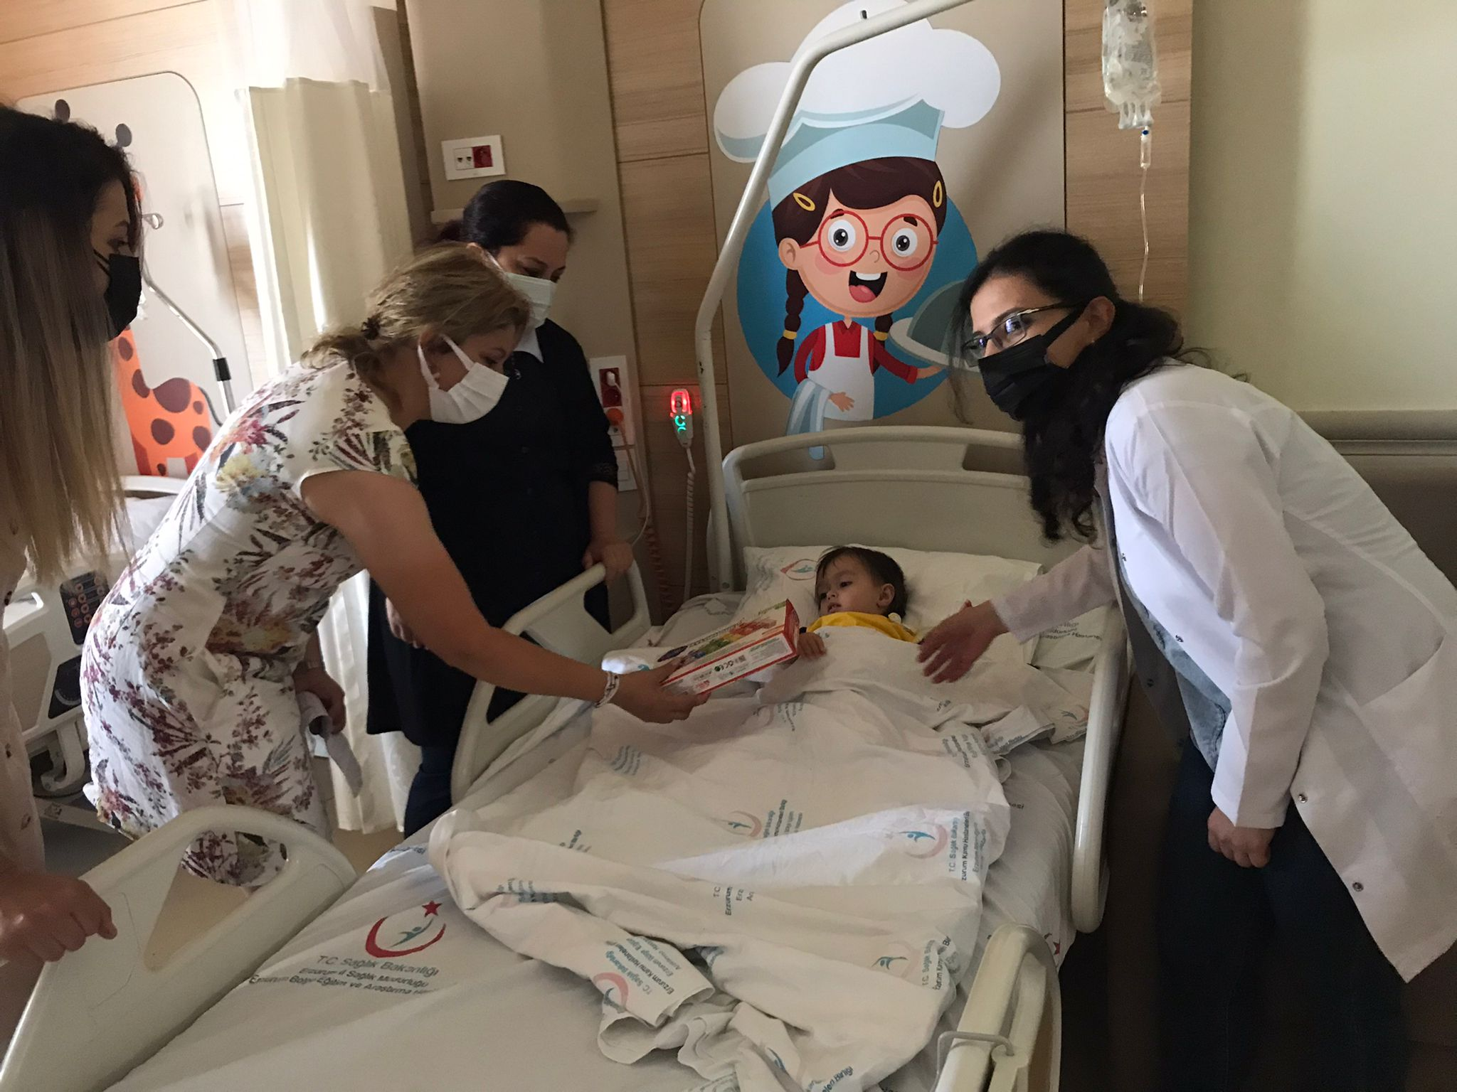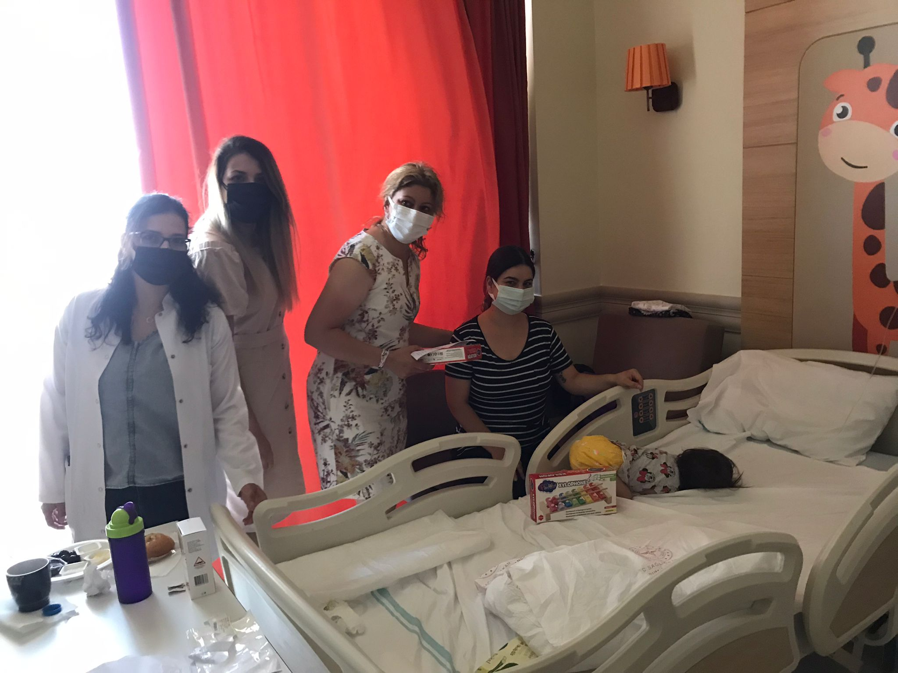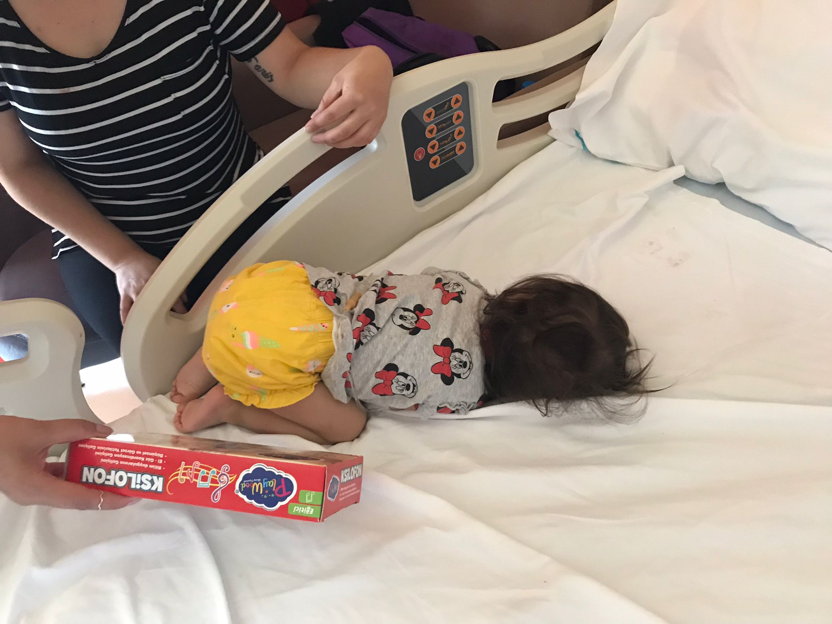
SONUÇLAR
Hastanede yatmakta olan çocuklarda daha çok hastalık halinin sonlandırılmasına öncelik verilirken çocukluk çağının gerektirdiği diğer ihtiyaçlar göz ardı edilebilmektedir. Müzik aletlerinin kullanılması çocukların motivasyonlarını artırmakda dikkatlerini farklı bir alana çekmektedir. Bununla beraber psiko motor becerilerinin gelişimibe katkı sağlamaktadır. Projemizde bütçe kapsamında alınan ksilifonlar Atatürk Üniversitesi Araştırma Hastanesi Çocuk Kliniklerinde yatmakta olan çocuklara dağıtılmış, çocukların aileleri ile hastane süreci görüşülmüştür. Aileler çocukların psikolojik durumu ile ilgili bilgilendirilmiştir. Ailelerden ve çocuk kliniğinde çalışan sağlık personelinden olumlu yönde görüş alınmış, çocuklar da mutluluklarını dile getirmişlerdir.
Projemizi destekleyerek çocukların sağlığının korunması ve sürdürülmesine katkıda bulunmamızı sağlayan Atatürk Üniversitesi Toplumsal Duyarlılık Projeleri Uygulama ve Araştırma Merkezi’ne teşekkür ederiz.

